


MODELLO DI ORGANIZZAZIONE, GESTIONE E CONTROLLO EX D.LGS N. 231/2001
INTEGRATO CON LE MISURE DI TRASPARENZA E DI PREVENZIONE DELLA CORRUZIONE

Cronologia revisioni
Località, data | Descrizione revisione | Approvazione
Appiano sulla Strada del Vino, 18/07/2018 | Prima edizione | Consiglio di Amministrazione
Appiano sulla Strada del Vino 13/02/2019 | Seconda edizione | Consiglio di Amministrazione
Appiano sulla Strada del Vino 12/02/2020 | Terza edizione | Consiglio di Amministrazione
Appiano sulla Strada del Vino 24/03/2021 | Quarta edizione | Consiglio di Amministrazione

Sommario
SEZIONE E - Trasparenza 3
Sezione F – Misure Organizzative integrative per la Prevenzione della Corruzione 3
F1. RESPONSABILE PREVENZIONE CORRUZIONE E TRASPARENZA 4
F2 Flusso informativo verso l’RPCT 5
F3 Modalità delle segnalazioni e tutela del Whistleblowing 7
F4 Trattamento delle segnalazioni 7
F5 Principali attività e aree nell’ambito delle quali è elevato il rischio di corruzione 8
F6 Contesto Esterno 9
F7 Il contesto interno 18
F8 Misure per l’inconferibilità e l’incompatibilità specifiche per gli incarichi di amministratore 19
F9 Misure relative all’attività successiva alla cessazione del rapporto di lavoro dei dipendenti pubblici 20
F10 Formazione in tema di anticorruzione e trasparenza 20
F11 Sistema di controlli e Monitoraggio delle misure di prevenzione 21
F12 Sistema sanzionatorio 21
Sezione G - RISCHI E CONTROMISURE SPECIALI PER ATTIVITA’ 22
ALLEGATI 31
ALLEGATO 1 - I reati previsti dal Decreto 32
ALLEGATO 2 – Programma 2021 di formazione sul Modello Organizzativo Gestionale 231 integrato con le misure di trasparenza ed anticorruzione. 44
ALLEGATO 3 – Quadro riepilogativo delle procedure approvate 44
ALLEGATO 4 - CODICE ETICO 44
ALLEGATO 5 - OBBLIGHI DI PUBBLICAZIONE E PROGRAMMAZIONE DI POPOLAMENTO DELLA SEZIONE “SOCIETA’ TRASPARENTE” 44

SEZIONE E - Trasparenza

Per quanto riguarda gli obblighi in materia di trasparenza si richiamano le indicazioni fornite dalle “Nuove linee guida per l’attuazione della normativa in materia di prevenzione della Corruzione e trasparenza da parte delle società e degli enti di diritto privato controllati e partecipati dalle pubbliche amministrazioni e degli enti pubblici economici” in data 8 novembre 2017 approvate in via definitiva con la delibera n. 1134 dell’ANAC.
Si segnala altresì la normativa adottata dalla Regione autonoma Trentino-Alto Adige Sudtirol in materia di trasparenza (L.R. 29 ottobre 2014, n. 10, L.R. 16 del 16/12/2016).
Il Presidente del CdA della società viene nominato quale:
- responsabile della prevenzione della corruzione; tale figura, pur non obbligatoria in considerazione dell’inquadramento descritto, viene comunque individuata con l’obiettivo di fornire un punto di riferimento certo nell’attuazione delle misure anticorruttive;
- responsabile della trasparenza per la Società;
- soggetto al quale dovranno essere rivolte eventuali istanze legate all’attuazione della normativa sull’accesso civico (art. 5, d.lgs. n. 33 del 2013), dell’accesso agli atti e dell’accesso agli atti generalizzato.

Nel presente Modello viene altresì riportato l’atto di indirizzo degli organi politici dell’ente e nella sezione dedicata alla trasparenza:
- l’indicazione dei nominativi dei soggetti responsabili della trasmissione dei dati, intesi quali uffici tenuti alla individuazione e/o alla elaborazione dei dati,
- e di quelli cui spetta la pubblicazione.
La sezione riporta uno schema con:
- Nominativi/uffici
- Tempistiche
- Modalità di controllo e monitoraggio
- Specifica dei dati non pubblicati perché non pertinenti.
Dell’implementazione della sezione Amministrazione Trasparente si occupa la dipendente Siegrid Greif.

Sezione F – Misure Organizzative integrative per la Prevenzione della Corruzione

Anche per quanto riguarda gli obblighi in materia di prevenzione della Corruzione si richiamano le indicazioni fornite dalle “Nuove linee guida per l’attuazione della normativa in materia di prevenzione della Corruzione e trasparenza da parte delle società e degli enti di diritto privato controllati e partecipati dalle pubbliche amministrazioni e degli enti pubblici economici” in data 8 novembre 2017 approvate in via definitiva con la delibera n. 1134 dell’ANAC.
Le misure volte alla prevenzione della corruzione ex lege n.190 del 2012 sono elaborate dal Responsabile della prevenzione della corruzione e sono adottate dall’organo di indirizzo della società, individuato nel consiglio di amministrazione.
Nella programmazione delle misure occorre ribadire che gli obiettivi organizzativi e individuali ad esse collegati assumono rilevanza strategica ai fini della prevenzione della corruzione e vanno pertanto integrati e coordinati con tutti gli altri strumenti di programmazione e valutazione all’interno della società o dell’ente.
Queste misure devono fare riferimento a tutte le attività svolte ed è necessario siano ricondotte in un documento unitario che tiene luogo del Piano di prevenzione della corruzione anche ai fini della valutazione dell’aggiornamento annuale e della vigilanza dell’ANAC. Se riunite in un unico documento con quelle adottate in attuazione del d.lgs. n. 231/2001, dette misure sono collocate in una sezione apposita e dunque chiaramente identificabili, tenuto conto che ad esse sono correlate forme di gestione e responsabilità differenti. È opportuno che tali misure esse siano costantemente monitorate anche al fine di valutare, almeno annualmente, la necessità del loro aggiornamento.
Il co. 2-bis dell’art. 1 della l. 190/2012, introdotto dal d.lgs. 97/2016, ha reso obbligatoria l’adozione delle misure integrative del “modello 231”, ma non ha reso obbligatoria l’adozione del modello medesimo, a pena di una alterazione dell’impostazione stessa del decreto n. 231 del 2001. Tale adozione, ove le società non vi abbiano già provveduto, è, però, fortemente raccomandata, almeno contestualmente alle misure integrative anticorruzione.

F1. RESPONSABILE PREVENZIONE CORRUZIONE E TRASPARENZA

Il Responsabile della Prevenzione della Corruzione e Trasparenza (RPCT) ha il compito di verificare l’efficace attuazione delle misure e la loro idoneità nonché proporre la modifica delle stesse quando sono accertate significative violazioni delle prescrizioni ovvero quando intervengono mutamenti nell’organizzazione o nell’attività dell’Amministrazione. Il responsabile della prevenzione della corruzione e trasparenza provvede altresì a effettuare il monitoraggio per verificare la sostenibilità di tutte le misure individuate nel presente documento e garantire l’adeguata implementazione delle misure previste in ordine ai doveri di trasparenza.

Nell’atto dell’individuazione e nomina, da parte del CDA, del RPCT sono individuate le motivazioni della scelta del soggetto identificato come RPCT, le funzioni in capo all’RPCT, le conseguenze derivanti dall’inadempimento degli obblighi facenti capo all’RPCT ed eventuali profili di responsabilità disciplinare, che nel caso di Notiziario Comunale sono escluse a priori dallo status del PRCT di Amministratore e non di dipendente.
L’individuazione, la nomina, le funzioni dell’RPCT sono effettuate dal Consiglio di Amministrazione in conformità alla L. 190/2012 e alla determinazione 8/2015 dell’Autorità Nazionale Anticorruzione, avendo cura di garantire laddove possibile l’indipendenza dello stesso dall’organo di indirizzo politico e l’assenza di coinvolgimento diretto nei processi a rischio.
Attualmente, in considerazione delle ridotte dimensioni dell’Ente, (senza qualifiche dirigenziali e con tutto il personale coinvolto direttamente nei processi a rischio), il ruolo di RPCT in GEMEIDEBLATT è assunto dal Presidente del CdA sig. Stephan Schwarz, ai sensi della delibera del Cda del 24 marzo 2021 e sino alla scadenza dell’attuale Cda (che avverrà nel corso del 2025).

Coordinamento con altre funzioni

Nello svolgimento dei compiti di vigilanza e controllo, l'RPCT sarà supportato da funzioni interne aziendali cui potrà delegare compiti specifici. A titolo esemplificativo, l’RPCT potrà coordinarsi con le altre funzioni competenti, per il compimento di specifiche attività, ad esempio:
- per promuovere programmi di formazione dei dipendenti ed i controlli sul rispetto delle procedure interne e misure anticorruzione
- per esiti e controlli sullo stato di adozione delle procedure, misure anticorruzione ed obblighi di trasparenza nonché con gli Organi sociali per eventuali procedimenti disciplinari;
- per coordinare con l’ODV i controlli su aree comuni, con scambio e messa a disposizione dei reciproci verbali di verifica;
- con eventuali consulenti esterni, nel rispetto del regolamento/procedure acquisti, per ottenere supporto nei seguenti ambiti: a) interpretazione ed applicazione della normativa; b) valutazione mappatura delle aree a rischio; c) definizione di clausole contrattuali; d) gestione degli adempimenti societari che possono avere rilevanza ai fini della commissione dei reati societari
- con altre funzioni, la cui collaborazione si dovesse rendere, di volta in volta, necessaria o utile.
Tutti i dipendenti, organi sociali, collaboratori, consulenti esterni, sono pertanto invitati a fornire all’RPCT la necessaria collaborazione richiesta. A tal proposito, la nomina dell’RPCT è accompagnata da un comunicato inviato a tutti i dipendenti con cui viene resa nota la nomina stessa e l’obbligo di fornire da parte di ciascuno necessaria collaborazione attiva allo stesso.

F2 Flusso informativo verso l’RPCT

In ambito aziendale l'RPCT, per lo svolgimento della sua carica di Presidente del CdA, è messo ordinariamente a conoscenza di ogni informazione, di qualsiasi tipo, proveniente anche da terzi ed attinente all’attuazione delle misure di prevenzione della corruzione e violazione delle stesse, in particolare:
  - informazione di ogni richiesta di finanziamento, contributo, erogazione pubblica e di ogni ottenimento dello stesso con chiusura del procedimento, con apposito invio della scheda di evidenza redatta ed elenco delle richieste/registro annuale;
  - informazione di ogni procedura di gara di appalto che si intende effettuare e di ogni chiusura di gara, con apposito invio della scheda di evidenza redatta e registro delle procedure: nel corso del 2019 si è svolta una gara di appalto che si è sviluppata senza contestazioni a favore di un nuovo aggiudicatario;
  - informazione di ogni richiesta di sponsorizzazione effettuata al Cda e di accettazione della stessa congiuntamente al registro delle sponsorizzazioni in essere ed effettuate nell’anno e consuntivo totale delle stesse e registro annuale stato avanzamento;
  - informazione di ogni omaggio/regalo effettuato o ricevuto in deroga alla procedura ed invio almeno una volta l’anno del registro Omaggi/Regali,
  - informazione di ogni spesa di rappresentanza effettuata in deroga alla procedura ed invio report annuale in ordine alle stesse e consuntivo totale annuale delle stesse;
  - informazione di ogni liberalità o donazione effettuata con produzione di un report annuale delle stesse e consuntivo totale delle stesse;
  - informazione in ordine ad ogni nuova assunzione che GEMEINDEBLATT intende effettuare e ogni licenziamento, dimissione;
  - informazione in merito ad ogni transazione giudiziale o stragiudiziale raggiunta dall’Ente e di ogni inizio di procedimento giudiziale o amministrativo iniziato o concluso, unitamente ad un report annuale sullo stato dei procedimenti
  - l’eventuale modifica dei soggetti che possono avere rapporti con le banche, accedere all’home banking, effettuare, approvare pagamenti o che partecipano al processo di flusso di pagamento (comprese deleghe, mansionario, incarico, ecc.);
  - piano annuale delle consulenze in essere e aggiornamenti trimestrali delle stesse;
  - consuntivo annuale delle consulenze suddivise per consulente;
  - consuntivo annuale degli acquisti suddivisi per fornitore;
  - informazione di ogni acquisto effettuato in deroga alle procedure (es. acquisti fatti da fornitori non qualificati oppure senza il coinvolgimento del Responsabile Sicurezza per la valutazione dei requisiti di sicurezza oppure in violazione di limiti quantitativi individuali)
  - Informazione in merito ad ogni richiesta di autorizzazione, concessione amministrativa, provvedimento amministrativo, contatti con Autorità ed Enti, con relativa scheda di evidenza ed invio annuale dei procedimenti in essere.
  - Informazione puntuale in merito ad ogni visita ispettiva effettuata da Enti, Autorità di controllo e vigilanza;
  - Invio dei report effettuati dai consulenti esterni, dagli enti certificatori in ordine alle misure di prevenzione della corruzione; invio di eventuali relazioni informative inviate o presentate al Cda;
  - Comunicazione di eventuali modifiche societarie, acquisizioni, partecipazioni;
  - Comunicazione di Modifiche delle procedure aziendali, certificazioni, connesse alle Misure di prevenzione della corruzione;
  - Comunicazione di eventuali modifiche organizzative, operative, funzionali, di ruolo, deleghe, poteri delle funzioni aziendali.
  - Invio di estratti di verbali delle riunioni/verifica dell'Assemblea dei Soci, del Consiglio di Amministrazione, del Revisore del conto e del Collegio Sindacale ove costituito, dell’Organismo di vigilanza in materia di prevenzione della corruzione.
  - Comunicazione di qualunque evento che potrebbe ingenerare una responsabilità per reati di corruzione o comportamenti integranti od idonei ad integrare fatti corruttivi;
  - eventuali notizie, relative alla commissione, od alla ragionevole convinzione di commissione, di reati di corruzione, tentativi di corruzione/promessa di vantaggi, denaro o utilità di cui si fosse venuti a conoscenza per eseguire un atto d’ufficio o altro comportamento che coinvolga l’Azienda;
  - provvedimenti e/o notizie provenienti dall’Autorità Giudiziaria, da organi della polizia giudiziaria o da qualsiasi altra autorità per reati di corruzione o relativi allo svolgimento di indagini per detti reati, anche se nei confronti di ignoti, qualora tali indagini coinvolgano Ente, o il suo personale, o gli organi sociali, ovvero ancora collaboratori terzi, in relazione all’attività prestata per Ente;
  - notizie relative ai procedimenti sanzionatori svolti e alle eventuali misure irrogate, che coinvolgano fatti di corruzione, ovvero in merito ai provvedimenti di archiviazione di tali procedimenti,

F3 Modalità delle segnalazioni e tutela del Whistleblowing

Qualunque violazione del codice etico e delle misure anticorruzione e trasparenza riportate nel presente documento e documenti allegati e/o qualsiasi episodio di corruzione deve essere denunciata al responsabile della prevenzione della corruzione e trasparenza (RPCT), attraverso comunicazione scritta tramite posta elettronica.
Ciascun dipendente che desidera effettuare una segnalazione in materia di corruzione potrà rivolgersi direttamente all’RPCT all’indirizzo e-mail comunicato:
whistleblower@gemeindeblatt.it .
Le segnalazioni devono essere in forma scritta: l’RPCT non è tenuto a prendere in considerazione le segnalazioni anonime che appaiano di tutta evidenza irrilevanti, destituite di fondamento o non circostanziate.
La gestione della segnalazione è a carico del responsabile della prevenzione della corruzione con le garanzie di riservatezza previste dalla L.179/2017. Tutti coloro che vengono coinvolti nel processo di gestione della segnalazione sono tenuti al massimo riserbo. La violazione della riservatezza potrà comportare irrogazioni di sanzioni disciplinari salva l’eventuale responsabilità penale e civile dell’agente.
Al fine di incoraggiare la denuncia di illeciti da parte di dipendenti e la tutela del whistleblower (colui che segnala l’illecito) è previsto:
- il divieto di adozione di ritorsioni, licenziamenti, sottoposizione a misure discriminatorie a carico di chi denuncia l’illecito/violazione, salvo il caso di calunnia;
- la segretezza e riservatezza del nominativo del whistleblower ed il divieto di rivelare nell'ambito del procedimento disciplinare o di accertamento, l'identità del segnalante, senza il suo consenso.
Ai sensi e per gli effetti della L. 179/2017, le tutele accordate al dipendente devono essere accordate anche al collaboratore e al dipendente delle ditte esterne.

F4 Trattamento delle segnalazioni

L’RPCT effettua le necessarie indagini, per appurare la fondatezza e la veridicità delle segnalazioni ricevute, verificando l’esistenza di indizi che confermino in maniera univoca l’inosservanza, da parte delle persone segnalate, delle procedure contenute nelle misure di prevenzione della corruzione nonché la tenuta di comportamenti passibili di configurare fatti corruttivi. In sede di indagine, l’RPCT può ascoltare l’autore della segnalazione e/o il responsabile della presunta violazione e coordinarsi con l’ODV.
In ogni caso è tenuto ad assicurare la riservatezza della fonte, ai sensi di Legge 179/2017.
Nel caso in cui decida di non dare seguito alla segnalazione, l’RPCT deve riportare per iscritto le motivazioni che conducono alla sua archiviazione.
Le segnalazioni relative alla violazione delle misure della prevenzione della corruzione sono raccolte, a cura dell’RPCT, in un apposito archivio, al quale è consentito l’accesso solo da parte dell’RPCT.
Se accerta la commissione di violazioni, l’RPCT, in collaborazione con OdV individua i provvedimenti da adottare, nel rispetto delle procedure di contestazione delle violazioni, e di irrogazione delle misure disciplinari, previste dal sistema disciplinare, coordinandosi con gli Organi sociali debitamente individuati alla gestione del procedimento disciplinare-sanzionatorio e irrogazione della sanzione.
Resta inteso che il trattamento dei dati personali, ivi inclusi quelli di natura sensibile o giudiziaria, acquisiti dall’RPCT, dalle Funzioni aziendali e dagli Organi Sociali e dalle funzioni di volta in volta interessate, avverrà nel pieno rispetto della normativa sulla privacy.
Si precisa che il mancato rispetto dell’obbligo di effettuare le segnalazioni sopra indicate all’RPCT è sanzionato disciplinarmente come previsto nel modello organizzativo 231.

F5 Principali attività e aree nell’ambito delle quali è elevato il rischio di corruzione

Modalità individuazione aree a rischio corruzione – Analisi del contesto

In ossequio alle previsioni di cui all'art. 1, della Legge n. 190/12, applicate in relazione allo specifico contesto, all'attività e alle funzioni svolte dalla Società, la mappatura delle aree a maggior rischio di corruzione, dei processi che si sviluppano al loro interno e delle relative fasi di cui questi si compongono, sono state identificate tenendo in considerazione:
a) il contesto esterno in cui opera l’Ente (variabili culturali, criminologiche, sociali ed economiche che possono favorire il verificarsi di fenomeni corruttivi) e il contesto interno (aspetti legali all’organizzazione e alla gestione operativa che influenzano la sensibilità della struttura al rischio corruzione) mediante consultazione e confronto tra i soggetti coinvolti, tenendo presenti le specificità dell’amministrazione, di ciascun processo e del livello organizzativo a cui il processo si colloca;
b) i dati tratti dall’esperienza e, cioè, dalla considerazione di precedenti giudiziali o disciplinari che hanno interessato l’amministrazione.
c) le aree di rischio obbligatorie e facoltative previste dal Piano nazionale anticorruzione.
d) i criteri indicati nell'Allegato 5 “Tabella valutazione del rischio” al Piano nazionale anticorruzione.

F6 Contesto Esterno

L’analisi del contesto esterno ha come obiettivo quello di evidenziare come le caratteristiche dell’ambiente nel quale l’Azienda è chiamata ad operare, con riferimento, ad esempio, a variabili culturali, criminologiche, sociali ed economiche del territorio possano favorire il verificarsi di fenomeni corruttivi al proprio interno. A tal fine, sono stati considerati sia i fattori legati al territorio della Provincia di Bolzano, sia le relazioni e le possibili influenze esistenti con i portatori e i rappresentanti di interessi esterni. Comprendere le dinamiche territoriali di riferimento e le principali influenze e pressioni a cui l’Azienda è sottoposta consente infatti di indirizzare con maggiore efficacia e precisione la strategia di gestione del rischio. Come è noto il 2020 è stato drammaticamente segnato dalla pandemia da COVID 19, ancora in corso nel momento in cui il presente piano viene elaborato e approvato, con fortissime ripercussioni e conseguenze sia sotto il profilo operativo che amministrativo dell’Azienda. La capacità delle strutture di far fronte all’emergenza in atto è un duro banco di prova sul quale si misurerà la fiducia dei cittadini nel sistema di gestione pubblica delle strutture e potrà confermarsi la scelta prioritaria di affidare la realizzazione e gestione degli impianti a società interamente partecipate dal Pubblico. Se il livello di corruzione percepita (CPI misurato annualmente da Trasparency International) pone l’Italia agli ultimi posti in Europa, il dato risultante in TAA secondo gli standard di EQI (European Quality of Government Index), è il migliore d’Italia. Inoltre, nella classifica europea, la provincia di Bolzano si colloca al 40° posto su 209 regioni della UE, performance in qualche modo rassicurante. Interessante è la correlazione che viene fatta tra la corruzione percepita (secondo CPI e EQI) e indicatori rilevanti per comprendere il contesto socioeconomico locale, quali quelli che si esaminano a seguire.

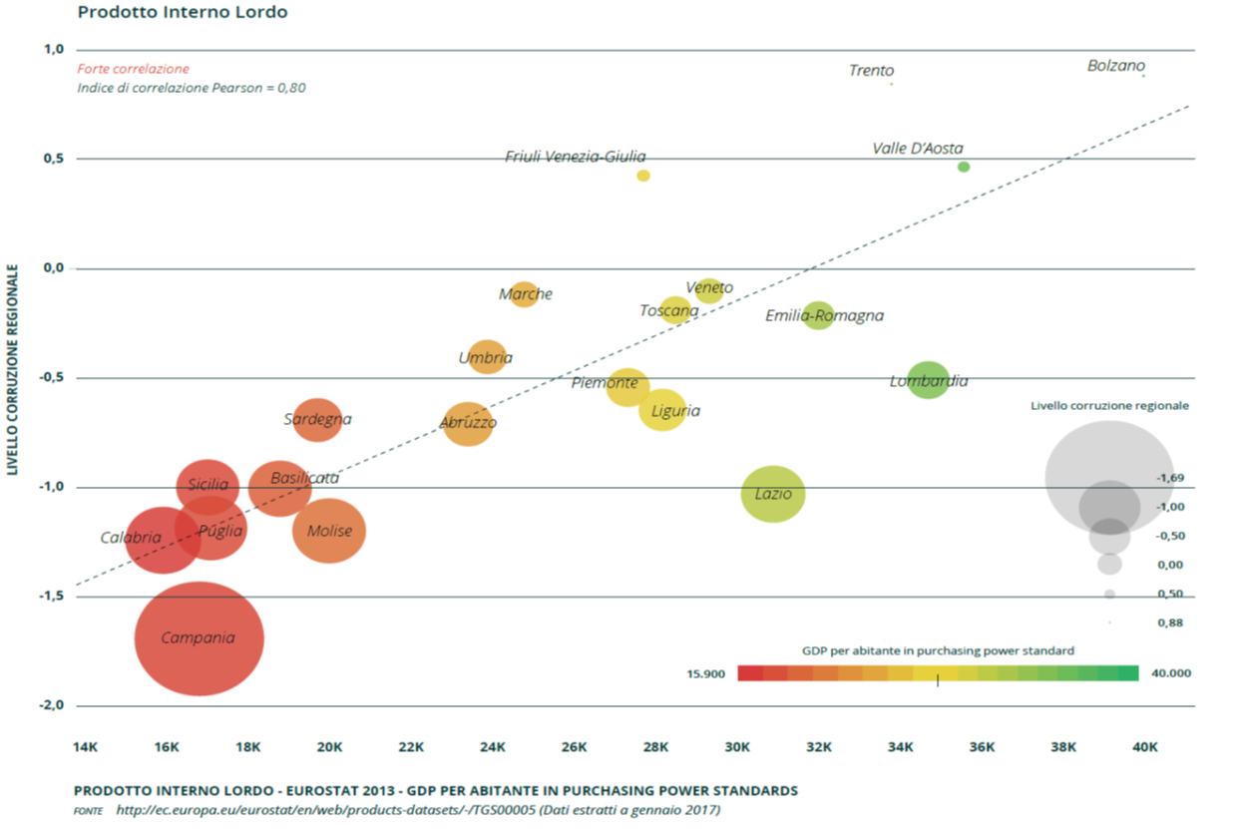
Il PIL PROCAPITE

La provincia di Bolzano vanta il prodotto interno lordo pro-capite maggiore d’Italia, direttamente proporzionale, con un indice di correlazione Pearson pari a 0,8 con l’indice di corruzione percepita.

LO SVILUPPO ECONOMICO (QUARS)
Nello stesso senso va letto questo indicatore, che ci dice della buona qualità del nostro sviluppo regionale, particolarmente brillante e connesso (indice di correlazione Pearson 0,85) alla buona performance etica della Provincia di Bolzano.

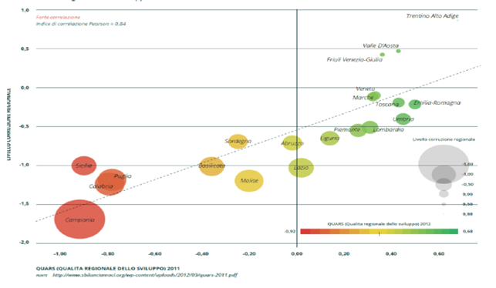

LA DISOCCUPAZIONE

Il tasso di disoccupazione misurato dall’istituto di statistica europeo è di gran lunga il migliore d’Italia (secondo ASTAT risultano occupati nel terzo trimestre 2020 circa 260.000 persone, e in cerca di occupazione 9.000 persone). In questo caso l’indice di correlazione Pearson tra questo indicatore e lo ICP regionale è addirittura di 0,82, a conferma che dove è maggiore l’eticità percepita del sistema pubblico si trova un tasso di occupazione proporzionalmente più elevato.

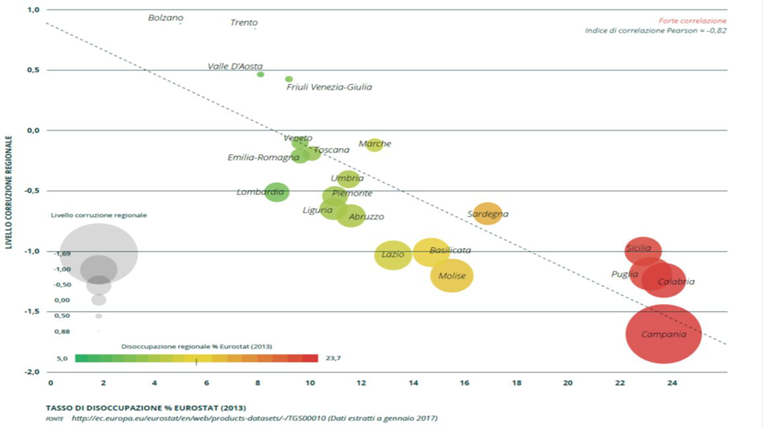

Infine, assai significativo è l’indicatore relativo al tasso di fiducia nelle istituzioni pubbliche locali, e quindi anche negli enti locali territoriali che sono il primo interfaccia con il cittadino, che secondo l’ISTAT è massimo proprio nelle province autonome di Bolzano e di Trento, con un indice di correlazione Pearson che sale addirittura a 0,90.
Può sembrare ovvio, ma i due indicatori, uno ad opera di Trasparency International e l’altro dell’istituto di statistica nazionale (ISTAT), sono sostanzialmente concordi e omogenei nel rilevare l’eccellenza del sistema pubblico della Provincia di Bolzano. Il Patrimonio di fiducia pubblica deve però spingere anche la nostra Azienda a muoversi in modo sempre più trasparente ed etico, nella legalità e nella responsabilità per il bene comune.
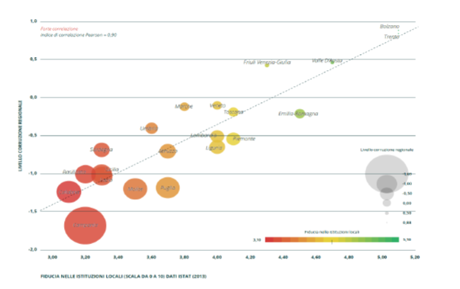
LA FIDUCIA NELLE ISTITUZIONI LOCALI

Tutti i dati sopra rappresentati lasciano intendere una correlazione estremamente positiva e virtuosa tra eticità percepita (CPI) e vari parametri di qualità della vita nella Provincia di Bolzano, a conferma della sostanziale tenuta etica del territorio.
A ulteriore dimostrazione dell’assunto possiamo esaminare i risultati della prima indagine Istat sulla percezione della sicurezza da parte dei cittadini italiani tenutasi nel biennio 2015-2016.
Risulta che in Italia ben un milione e 700mila famiglie hanno avuto a che fare con episodi di corruzione almeno una volta nella loro vita.
La novità dell’istituto di statistica è stata quella di affrontare il problema dal punto di vista delle famiglie, registrando quante avessero mai avuto a che fare con richieste, più o meno esplicite, di denaro, regali, favori o altro in cambio di qualche tipo di attività dovuta.
Tangenti e mazzette non sono quindi un fenomeno che riguarda solo la classe politica, se quasi l’8% delle famiglie italiane ne ha avuto a che fare e, tra questi, il 2,7% nell’ultimo triennio e l’1,2% nei soli 12 mesi precedenti l’indagine (Tav. 1a).
Va detto che i valori più piccoli possono non essere precisi perché, dalle osservazioni, emerge la possibile presenza di errori statistici significativi quando rispondono solo pochi soggetti del campione. Tuttavia, le considerazioni, proprio perché riguardano solo i fenomeni di più modeste dimensioni, restano valide nei trend generali. Per avvalorare le stime si è ritenuto di affiancare nelle tabelle seguenti, ai dati della provincia di Bolzano, quelli della provincia di Trento, territorio confinante e con discreta affinità sociale ed economica.
Le medie nazionali sono un segnale preoccupante, ma conforta la buona performance della Provincia di Bolzano, fra le migliori a livello nazionale. Se nel Lazio, regione dove il numero di risposte positive è il più alto, sono state ben 18 su cento, a Bolzano solo 3,1 famiglie ogni 100 hanno avuto a che fare con la corruzione.

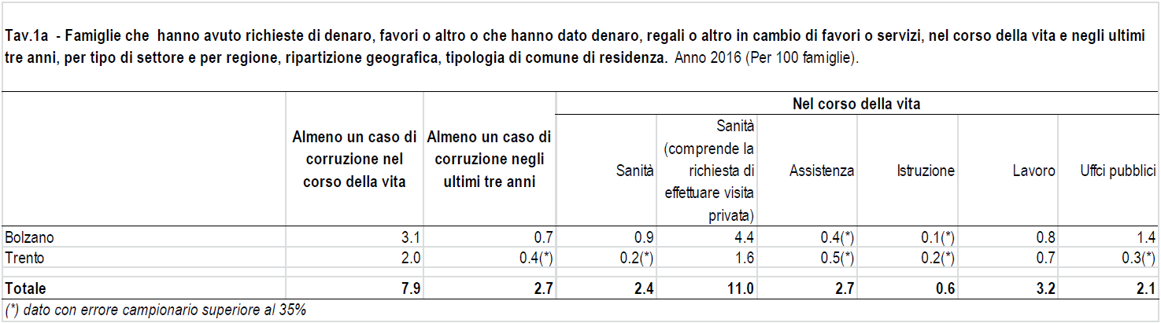
A livello nazionale il fenomeno della corruzione ha riguardato in primo luogo il settore lavorativo (3,2% delle famiglie), soprattutto nel momento della ricerca di lavoro, della partecipazione a concorsi o dell'avvio di un'attività lavorativa (2,7%).
Tra le famiglie coinvolte in cause giudiziarie, ISTAT stima che il 2,9% abbia avuto nel corso della propria vita una richiesta di denaro, regali o favori da parte, ad esempio, di un giudice, un pubblico ministero, un cancelliere, un avvocato, un testimone o altri.
Il 2,7% delle famiglie che hanno fatto domanda di benefici assistenziali (contributi, sussidi, alloggi sociali o popolari, pensioni di invalidità o altri benefici) si stima abbia ricevuto una richiesta di denaro o scambi di favori. In ambito sanitario episodi di corruzione hanno coinvolto il 2,4% delle famiglie necessitanti di visite mediche specialistiche o accertamenti diagnostici, ricoveri o interventi. Le famiglie che si sono rivolte agli uffici pubblici nel 2,1% dei casi hanno avuto richieste di denaro, regali o favori.
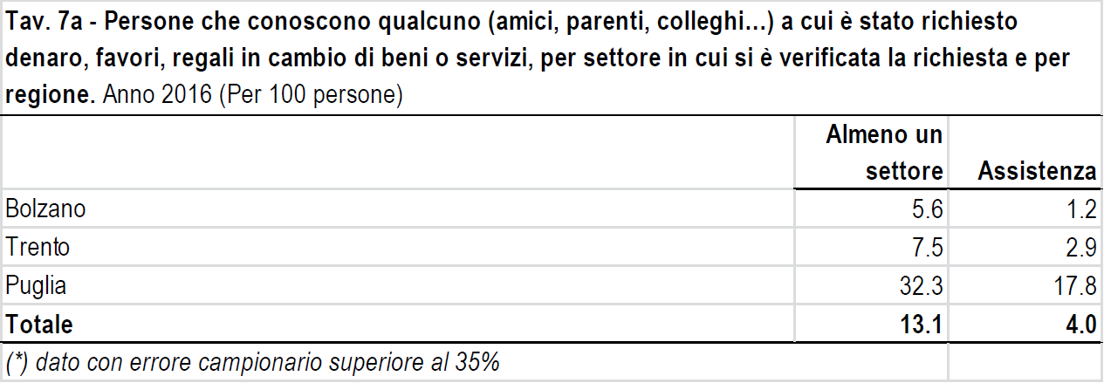
Non risulta del tutto tranquillizzante invece il dato sul fenomeno delle cd. raccomandazioni, che vedono in Provincia di Bolzano un dato quasi della metà rispetto a quello nazionale, ma comunque significativo (14,7% delle persone conoscono qualcuno che è stato raccomandato).
Oltre 6 persone su cento anche nella Provincia di Bolzano risultano essere state richieste di raccomandazione, segno che comunque il fenomeno è socialmente diffuso.
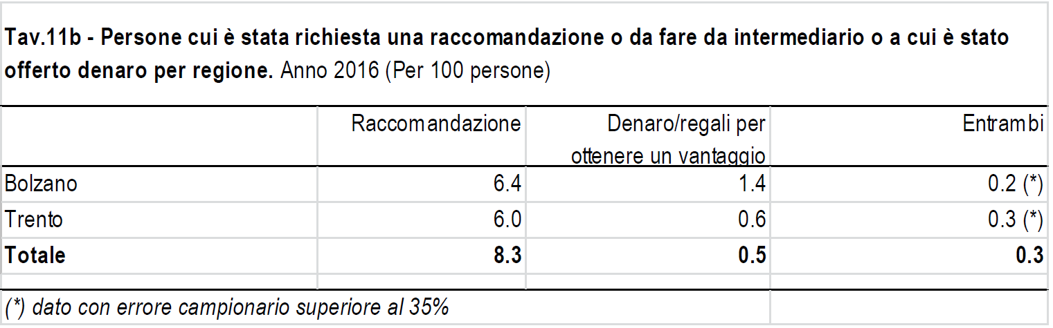
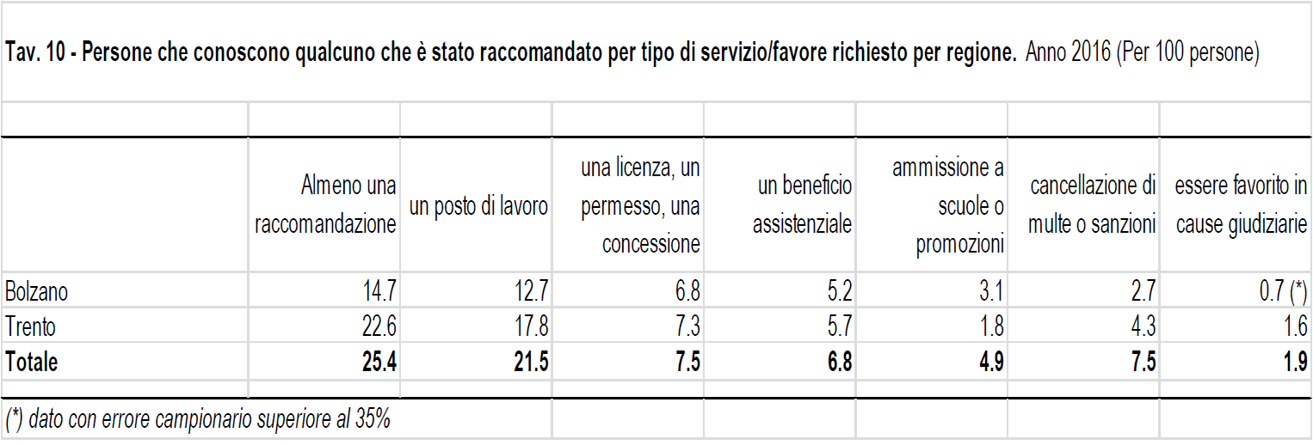
Anche le statistiche sui procedimenti penali per reati contro la pubblica amministrazione segnalano la necessità di una qualche attenzione, pur in un quadro sostanzialmente sano.

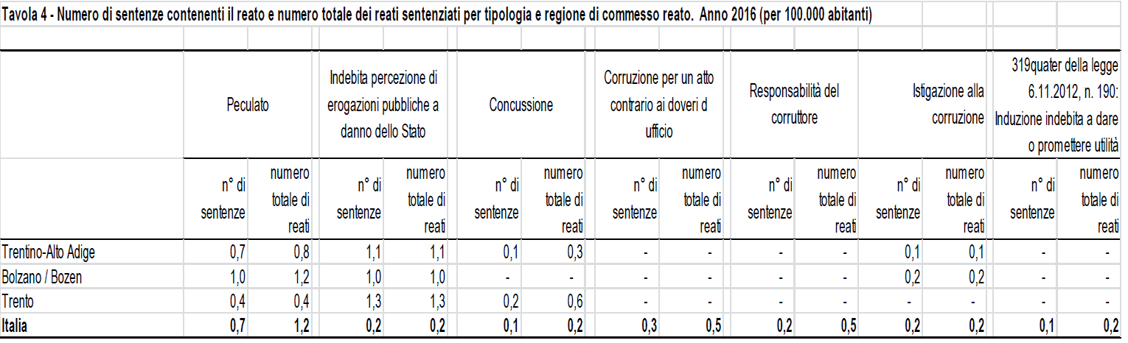
Infine, non si può tacere, analizzando il contesto esterno, l’incidenza che la pandemia e la conseguente emergenza sanitaria hanno avuto e stanno avendo sul tessuto sociale, economico e politico cittadino, provinciale e nazionale. Le ripercussioni si estendono sicuramente a tutto il 2021, e richiederanno il massimo impegno del sistema pubblico per sostenere la ripartenza economica, rinforzare la coesione sociale, contrastare le infiltrazioni criminali in un tessuto sinora sostanzialmente sano e vigile. Recentemente il Ministero dell’interno ha presentato al Parlamento la relazione sull’attività svolta nel secondo semestre 2019 dalla DIA, Direzione Investigativa Antimafia, la quale ha dedicato qualche considerazione alla situazione Regionale e Provinciale che aiutano a comprendere il contesto esterno all’Azienda:

TRENTINO ALTO ADIGE/SUDTIROL
Nel territorio regionale, pur non registrandosi veri e propri radicamenti delle consorterie, si è nel tempo rilevata la presenza di soggetti riconducibili alla criminalità organizzata, che tuttavia mantengono un basso profilo per meglio sviluppare le proprie attività, principalmente incentrate sul reimpiego di capitali in attività lecite. Il riciclaggio si realizza, infatti, tendenzialmente in territori caratterizzati da un tessuto economico e commerciale, che sia in grado di offrire buone opportunità di guadagno e di espansione. Al riguardo, quello del Trentino-Alto Adige/Sud Tirolo è un territorio certamente attrattivo in quanto, nonostante il recente quadro congiunturale faccia registrare un rallentamento dell’economia regionale (connesso alla decrescente curva economica nazionale ed europea), continua ad essere caratterizzato da una ricchezza diffusa e da un contesto economico-imprenditoriale ed infrastrutturale sviluppato, la cui manutenzione ed ampliamento richiedono investimenti importanti. Un ulteriore elemento di valutazione sulla presenza silente di soggetti collegati a sodalizi mafiosi, ma anche sull’azione di contrasto posta in essere, proviene dall’analisi dei dati dell’Agenzia nazionale per l’amministrazione e la destinazione dei beni sequestrati e confiscati alla criminalità organizzata che indicano come, allo stato, sia in atto una procedura per la gestione di 2 aziende, in Trento e Bolzano. Una terza azienda, confiscata in provincia di Trento, è stata destinata ad uso sociale nel novembre 2019. I settori commerciali in cui è alto il rischio di infiltrazioni sono quelli nevralgici per il territorio, e cioè il settore dell’estrazione del porfido, delle costruzioni, della ristorazione, dell’industria alberghiera e le filiere delle produzioni eno-gastronomiche. Al riguardo, pregresse evidenze investigative hanno rilevato il reimpiego di denaro, da parte di appartenenti al cartello dei CASALESI, per l’acquisizione di aziende in difficoltà. Tale rischio viene ora ulteriormente amplificato dalla possibile crisi di liquidità generata dalla temporanea paralisi delle attività produttive causate dall’epidemia da coronavirus. Con riferimento alla ’ndrangheta, come accaduto per altre aree del nord Italia, ne è stata rilevata l’operatività anche in Trentino ed in Alto Adige, già a partire dagli anni ’70, specialmente nel traffico delle sostanze stupefacenti. Tale operatività però, grazie all’attività di contrasto posta in essere dalle Forze di Polizia e dalle conseguenti conferme giudiziarie, dagli inizi degli anni ‘90 è sostanzialmente cessata. Già in quegli anni le cosche avevano creato, tra la Calabria e i locali che stavano crescendo in Germania (in particolare a Monaco di Baviera), una sorta di “ponte” che è rimasto vitale, come dimostrato dalla recente cattura di alcuni latitanti. La posizione della regione, snodo per gli spostamenti da e per l’Europa, favorisce inoltre il fenomeno migratorio, che vede consistenti flussi di persone dall’area balcanica, nonché lo stanziamento di formazioni delinquenziali a prevalente matrice etnica, attive principalmente nei settori del traffico di stupefacenti, del favoreggiamento e sfruttamento dell’immigrazione clandestina, anche sotto forma di “caporalato”, dello sfruttamento della prostituzione, del contrabbando di T.L.E. e dei reati predatori. In sostanza, il territorio rappresenta un “crocevia” strategico, che agevola la creazione di interrelazioni tra la criminalità mafiosa (anche pugliese e campana) ed i sodalizi stranieri, con alleanze funzionali a favorire i traffici illegali di merci e droghe con il nord Europa. Nella regione le sostanze stupefacenti più diffuse sono la cocaina e l’hashish, con l’eroina che sta tornando prepotentemente sul mercato. Il narcotraffico vede il coinvolgimento soprattutto di nigeriani, albanesi, rumeni, maghrebini, ma anche di cinesi e filippini impegnati nello smercio di droghe sintetiche come lo shaboo. Recenti indagini hanno accertato come nel nord est il mercato della droga si stia diffondendo anche attraverso il “deep web”, che permette di effettuare transazioni organizzando recapiti in forma anonima e utilizzando per i pagamenti le cripto valute.

Provincia di Bolzano
Anche nella provincia di Bolzano si rileva l’operatività di gruppi criminali dediti al traffico internazionale di sostanze stupefacenti. Si tratta soprattutto di organizzazioni etniche con ramificazioni in altre regioni italiane e in diversi Paesi europei. Ne costituisce conferma nel semestre l’attività conclusa dalla Polizia di Stato il 10 ottobre 2019, con l’arresto in flagranza di reato, in provincia di Bolzano, di 3 “corrieri” di nazionalità albanese. Gli indagati sono stati sorpresi nei pressi dell’ingresso autostradale di Vipiteno (BZ), con 12 kg. di cocaina occultata all’interno di una delle auto utilizzate. Il territorio della provincia è inoltre interessato da altri fenomeni delittuosi di carattere transnazionale, quali il favoreggiamento dell’immigrazione clandestina, spesso finalizzata allo sfruttamento della manodopera nei confronti di soggetti stranieri appartenenti alle fasce più disagiate, oppure allo sfruttamento della prostituzione. Inoltre, pur in assenza di diretti elementi di connessione con la criminalità mafiosa, le attività di indagine hanno messo in luce l’occasionale commissione di reati legati alle frodi e alle evasioni fiscali. Sono inoltre emersi episodi di illecita gestione di risorse pubbliche e private: nel recente passato, infatti, alcuni imprenditori altoatesini sono stati protagonisti di episodi di corruzione.

F7 Il contesto interno

Nel processo di costruzione del presente Piano si è tenuto conto degli elementi di conoscenza sopra sviluppati relativi al contesto ambientale di riferimento, ma anche delle risultanze dell’ordinaria vigilanza costantemente svolta all’interno dell’Azienda sui possibili fenomeni di deviazione dell’agire pubblico dai binari della correttezza e dell’imparzialità.
Nel corso dei monitoraggi sinora effettuati, non sono emerse irregolarità attinenti al fenomeno corruttivo, né a livello di personale dipendente / collaboratore, né a livello di organi di indirizzo politico amministrativo.
Si segnala inoltre:

Sistema di responsabilità: ruoli responsabilità e deleghe sono preventivamente e dettagliatamente definiti e formalizzati, così come i processi decisionali.
Politiche, obiettivi e strategie: sono definiti di concerto da CdA e Assemblea dei Comuni soci. Nel corso del 2021 si è risolta la situazione di stallo registrata nel 2020 causa emergenza sanitaria, che ha visto i precedenti consiglieri operare in regime di prorogatio.
Risorse, conoscenze, sistemi e tecnologie: l’Azienda è dotata di una sede efficiente, di una rete informatica affidabile. Il nuovo statuto è stato approvato il giorno 8/8/2019, e nel corso del 2019 è stato inoltre nominato il nuovo Revisore dei Conti.
Cultura organizzativa: a partire dall’assunzione tutti i componenti dell’Azienda sono valutati e valorizzati per la loro capacità di interpretare in modo etico il raggiungimento delle finalità dell’ente. Ad ogni nuovo assunto vengono fornite le presenti misure, il MOG 231, il codice di comportameto.
Flussi informativi: la trasparenza interna è considerata un pilastro fondante la capacità dell’ente di porsi come Organizzazione in grado di apprendere e di sviluppare il valore delle risorse ad esso affidate.
Relazioni interne ed esterne: la costante attenzione al benessere organizzativo ed al lavoro di squadra, caratterizzano le relazioni interne. Le relazioni verso il mondo produttivo sono improntate alla massima eticità. Il personale ha potuto optare per il lavoro agile a seconda delle situazioni personali e logistiche, comunque garantendo sinora la continuità nella pubblicazione del Notiziario.
Denunce, segnalazioni o altre indagini in corso: non risultano agli atti, né si riscontrano procedimenti disciplinari pregressi o pendenti.
Nel corso del 2020 si è registrata una certa criticità sul fronte della Governance aziendale, a causa delle elezioni amministrative in entrambi i comuni proprietari. La criticità si è infine risolta con la nomina di tutti i 6 consiglieri.

F8 Misure per l’inconferibilità e l’incompatibilità specifiche per gli incarichi di amministratore

Costituisce misura per la prevenzione della corruzione la previsione di misure idonee a valutare l’assenza di cause di inconferibilità e di incompatibilità per gli incarichi degli amministratori, così come di seguito riportato.

INCARICHI DI AMMINISTRATORE

Con il termine “Amministratore” si intendono i soggetti definiti dall’art 1, comma 2, lett. l) d.lgs. 39/2013 ossia “gli incarichi di Presidente con deleghe gestionali dirette, amministratore delegato e assimilabili, di altro organo di indirizzo dell’attività dell’ente comunque denominato”.
L’individuazione e la nomina degli amministratori viene effettuata in via diretta ed autonoma dalle P.A. controllanti la società ossia il Comune di Appiano sulla strada del vino e il Comune di Caldaro.
Le verifiche sulle inconferibilità degli amministratori sono svolte pertanto dalle P.A. controllanti la società (Determinazione ANAC 8/2015)
Notiziario Comunale ha adottato la seguente procedura di controllo delle cause di inconferibilità e incompatibilità per gli incarichi di amministratore:
- Il Presidente predispone bozza del verbale di assemblea di nomina degli amministratori inserendo le cause di inconferibilità e incompatibilità di cui al d.lgs. 39/2003 degli amministratori (art 3 co.1 lett. d), art 4, art 6, art 7, art 9, art 11, art 13, art 14 co 1 e 2 lett. a e c) e la richiesta di sottoscrizione delle apposite dichiarazioni dell’interessato ex art 46 del D.P.R. n. 445 del 2000 in ordine alle cause di inconferibilità e incompatibilità.
- nell’assemblea di nomina degli amministratori i rappresentanti dei Comuni di Caldaro e Appiano sulla strada del vino ed il Presidente verificano l’inserimento delle cause di inconferibilità e incompatibilità nel verbale e si accertano della sottoscrizione delle dichiarazioni di inconferibilità e incompatibilità da parte degli amministratori, verificandone l’assenza;
- in caso di presenza di cause di inconferibilità/incompatibilità non si potrà procedere alla nomina degli amministratori individuati;
- a seguito dell’assemblea il Presidente raccoglie i verbali e le dichiarazioni verificandone la presenza ed i contenuti e, in caso di assenza di inconferibilità/incompatibilità, provvede ad archiviare i documenti
Controlli: Il Presidente ha il compito di sottoscrivere e far sottoscrivere annualmente agli amministratori, durante il primo incontro annuale del Cda di Notiziario Comunale, una nuova dichiarazione di cause di incompatibilità. L’RPCT effettuerà verifiche periodiche in ordine al rispetto di tale procedura nonché sulla veridicità delle dichiarazioni rilasciate sulla insussistenza di cause di inconferibilità e su situazioni di incompatibilità e su richiesta e segnalazione di soggetti interni ed esterni nel corso del rapporto.

F9 Misure relative all’attività successiva alla cessazione del rapporto di lavoro dei dipendenti pubblici

In assenza di Dirigenti, nessuna misura è prevista.

F10 Formazione in tema di anticorruzione e trasparenza

Al fine di assicurare la corretta comprensione ed applicazione delle Misure di Prevenzione della Corruzione viene predisposta e realizzata attività di formazione. La partecipazione ai corsi è obbligatoria, costituendo la mancata partecipazione sanzione disciplinare.
La formazione del personale e la struttura e contenuti dei corsi di formazione sono riportati nel piano di formazione generale dei lavoratori allegato. Causa emergenza sanitaria i corsi in materia anticorruzione e 231, sia per il personale che per i consiglieri, sono slittati al 2021.
La formazione dovrà essere corredata dalla sottoscrizione di apposito modulo di attestazione di avvenuta formazione che dovrà essere sottoscritto dal dipendente.
L’ RPCT avrà la possibilità di segnalare e richiedere integrazioni e modifiche al piano di formazione sopra indicato per una maggiore efficacia dello stesso e di individuare e segnalare eventuali consulenti esterni per lo svolgimento.
La partecipazione alla formazione è obbligatoria. L’assenza non giustificata potrà essere valutata a fini disciplinari.

In ogni caso il 28 Gennaio 2020 si è tenuta una sessione formativa dalle 14.00 alle 16.30 per la Sig.ra Siegrid Greif. Preso atto dell’insediamento del nuovo CdA, si programma la formazione dei nuovi consiglieri in data 26 febbraio 2021.

F11 Sistema di controlli e Monitoraggio delle misure di prevenzione

L’adozione delle Misure di Prevenzione della Corruzione, così come l’approvazione delle modifiche e degli aggiornamenti delle stesse è di competenza del Consiglio di Amministrazione, su proposta del Responsabile della Prevenzione della Corruzione che ha il compito di predisporle, aggiornarle e verificarne l’attuazione.
Per garantire l’efficace attuazione delle misure adottate, oltre alla specifica individuazione e nomina del Responsabile della Prevenzione della Corruzione, è stato adottato uno specifico Sistema di controllo sull’adozione delle misure adottate ed un sistema sanzionatorio-disciplinare per le violazioni, armonizzato con la normativa legale e contrattuale vigente e con il sistema 231, come di seguito indicato.
In particolare, il sistema di controllo prevede che:
- sono previsti controlli periodici dati dal flusso di informazioni con i vari soggetti presenti: RPCT, CdA, Revisore del conto e il Collegio Sindacale ove costituito, ODV 231.
- è previsto l’obbligo di coordinamento tra ODV e RPCT per ciascuna violazione evidenziata in materia di corruzione ed un flusso informativo tra gli stessi.
Il responsabile della prevenzione della corruzione provvede alla verifica dell’efficace attuazione delle misure e della loro idoneità, nonché a proporre la modifica delle stesse quando sono accertate significative violazioni delle prescrizioni ovvero quando intervengono mutamenti nell’organizzazione o nell’attività dell’Amministrazione.

Il responsabile della prevenzione della corruzione entro il 15 dicembre di ogni anno (o nei diversi termini indicati per legge, 31 Marzo per il 2021) redige una relazione annuale che offre il rendiconto sull’attività di prevenzione svolta sulla base dello schema definito dall’ANAC che dovrà provvedere a pubblicare sul sito istituzionale della società come da disposizioni normative.

F12 Sistema sanzionatorio

Le violazioni del codice etico e delle misure anticorruzione, oltre che la mancata collaborazione attiva con l’RPCT, potranno comportare l’applicazione delle misure sanzionatorie e disciplinari così come previste anche nel Modello Organizzativo 231 e dal Codice Etico.

Sezione G - RISCHI E CONTROMISURE SPECIALI PER ATTIVITA’

Le misure volte alla prevenzione della corruzione ex lege n.190 del 2012 sono elaborate dal Responsabile della prevenzione della corruzione in stretto coordinamento con l’Organismo di Vigilanza e sono adottate dall’organo di indirizzo della società, individuato nel consiglio di Amministrazione.

Di seguito si riporta la valutazione dei rischi specifici di ogni singola attività analizzata e le specifiche contromisure adottate.
Specifiche regole di comportamento vengono ulteriormente dettagliate all’interno di procedure o regolamenti aziendali.
In particolare per le procedure si rinvia al prospetto riepilogativo allegato.

Attività di Amministrazione

Attività prevalenti indicate nel “Manuale descrittivo dell’organizzazione della Società” e tra queste:
- Contabilità generale
- Contabilità del personale
- Redazione del bilancio
- Tesoreria e gestione flussi finanziari
- Rapporti con l’azienda esterna incaricata per l’elaborazione degli stipendi e gestione del personale dipendente

Possibili illeciti:
Reati commessi nei rapporti con la Pubblica Amministrazione (art. 24) | Corruzione di pubblico ufficiale in relazione al riscontro di errori o irregolarità nella gestione;  False comunicazioni sociali finalizzate all’ottenimento di benefici per la società
Delitti contro la personalità dello stato (L. 146 16/3/2006) – Delitti di criminalità organizzata (art. 24 ter) | Irrilevante
Delitti informatici e trattamento illecito di dati (art. 24-bis) | Alterazione dei dati in comunicazioni inerenti i collaboratori o gli infortuni sul lavoro.
Reati contro la fede pubblica | Irrilevante
Delitti contro l’industria e commercio (art. 25-bis-1) | Irrilevante
Reati societari (art. 25-ter) | False comunicazioni sociali finalizzate a beneficiare di agevolazioni fiscali e previdenziali  False informazioni ad autorità pubbliche di vigilanza o verso i soci finalizzate ad ottenere vantaggio per la Società.  Impedito controllo nei confronti dei soci o ad altri organi sociali o alle società di revisione.
Reati con finalità di terrorismo o di eversione dell’ordine democratico previsti dal codice penale e dalle leggi speciali (art.25-quater) | Irrilevante
8. Delitti contro la personalità individuale (art.25-quinques) | Irrilevante
9. Reati in materia di sicurezza sul lavoro | Connessi a quanto già indicato al punto 3 e relativo a possibili false dichiarazioni e/o alterazione di dati di sistemi informatici.
10. Reati in materia di riciclaggio e ricettazione | Irrilevante
11. Violazione diritti d’autore (art. 25-novies) | Irrilevante
12. Induzione a non rendere dichiarazioni o a rendere dichiarazioni mendaci all’autorità giudiziaria (art. 25-novies) | Rischio potenziale in relazione ad altri reati
13. Reati ambientali | Irrilevante
14. Trasparenza: pubblicazione dati di bilancio; pubblicazione compensi amministratori; retribuzione personale dipendente e altro richiesto dalla norma (aggregato) | Sanzioni ANAC

CONTROMISURE
In relazione a questi rischi sono state adottate le seguenti contromisure:
- è stato introdotto uno specifico Regolamento di Contabilità e Amministrazione;
- tutta la documentazione di rilevanza contabile deve essere tempestivamente protocollata (funziona un sistema seppure semplificato di protocollazione informatica interna);
- il collaboratore rendiconta costi e ricavi dei progetti/attività affidati e posti sotto la propria responsabilità; il rendiconto è quindi sottoscritto dal Presidente per la parte di carattere generale;
- il lavoro svolto dai collaboratori è verificato dagli organi di controllo definiti (vedi art. 4 del Regolamento citato);
- sono censurati tutti gli eventuali tentativi di manipolare le informazioni sociali e di bilancio: eventuali modifiche alle imputazioni già effettuate dovranno essere documentate;
- ciascun operatore vista le fatture riferite alle prestazioni rese da consulenti, collaboratori e/o società esterne, attestandone la correttezza formale e sostanziale.

Attività di Segreteria

Attività prevalenti indicate nel “Manuale descrittivo dell’organizzazione della Società” e tra queste:
- Gestione delle attività interne di segreteria
- Protocollo
- Gestione delle agende condivise e del centralino
- Gestione del sito web della Società
- Coordinamento dei consulenti in materia di sicurezza dei luoghi di lavoro, tutela dei dati personali, MOG 231, anticorruzione e trasparenza
- Servizi generali della Società
- Prenotazione di servizi di trasporto, ospitalità, ecc….
- Acquisto materiale di consumo

Possibili illeciti:
- Reati commessi nei rapporti con la Pubblica Amministrazione (art. 24) | Malversazione e indebita percezione di erogazioni a danno dello stato.  In relazione all’esigenza di ottenere un finanziamento e/o a gestire eventuali attività impreviste a spese di un finanziamento già ottenuto.
- Delitti contro la personalità dello stato (L. 146 16/3/2006) – Delitti di criminalità organizzata (art. 24 ter) | Irrilevante
- Delitti informatici e trattamento illecito di dati (art. 24-bis) | In relazione ad altri reati. Ad es. attraverso l’alterazione del protocollo al fine di ricostruire artificiosamente situazioni e coprire eventuali altri illeciti
- Reati contro la fede pubblica | Irrilevante
- Delitti contro l’industria e commercio (art. 25-bis-1) | Irrilevante
- Reati societari (art. 25-ter) | Irrilevante
7. Reati con finalità di terrorismo o di eversione dell’ordine democratico previsti dal codice penale e dalle leggi speciali (art.25-quater) | Irrilevante
8. Delitti contro la personalità individuale (art.25-quinques) | Irrilevante
9. Reati in materia di sicurezza sul lavoro | Funzione propria della Presidenza/CdA – attività connesse al semplice coordinamento
10. Reati in materia di riciclaggio e ricettazione | Irrilevante
11. Violazione diritti d’autore (art. 25-novies) | Irrilevante
12. Induzione a non rendere dichiarazioni o a rendere dichiarazioni mendaci all’autorità giudiziaria (art. 25-novies) | Rischio potenziale in relazione ad altri reati
13. Reati ambientali | Irrilevante
14. Trasparenza: | violazione delle disposizioni in materia di trasparenza
15. reati connessi a fenomeni corruttivi | Rischi connessi all’alterazione delle verifiche operate sulla regolarità contributiva degli ambulanti

CONTROMISURE
In relazione a questi rischi sono state adottate le seguenti contromisure:
- verifica da parte del Presidente, del Revisore del conto e del Collegio Sindacale ove costituito, dei finanziamenti e delle attività di rendicontazione;
- adozione del protocollo informatico, che garantisce la tracciabilità anche di eventuali correzioni apportate successivamente e la conservazione a norma dei documenti;
- sistema di controlli a campione di secondo livello sulle verifiche effettuate circa la regolarità contributiva/assicurativa (Durc) dei fornitori;
- verifica delle scadenze per i controlli/verifiche previste in materia di sicurezza del lavoro per attivare le misure necessarie;
- adozione di specifiche disposizioni organizzative che indichino puntualmente quale documentazione debba essere pubblicata al fine di assicurare il rispetto delle disposizioni in materia di trasparenza;

Attività in ambito HR (Personale)

Attività prevalenti :

- servizi di gestione e amministrazione del personale, in particolare legati all’elaborazione degli stipendi;
- normativa e procedure in materia di personale;

Possibili illeciti:
1. Reati commessi nei rapporti con la Pubblica Amministrazione (art. 24) | Malversazione e indebita percezione di erogazioni a danno dello stato.  In relazione all'esigenza di ottenere un finanziamento e/o a gestire eventuali attività impreviste a spese di un finanziamento già ottenuto.
2. Delitti contro la personalità dello stato (L. 146 16/3/2006) - Delitti di criminalità organizzata (art. 24 ter) | Irrilevante
3. Delitti informatici e trattamento illecito di dati (art. 24-bis) | Svolgendo un'attività per conto dei Comuni soci, eventuali manipolazioni di dati o sistemi informatici non sarebbero a vantaggio della Società.
4. Reati contro la fede pubblica | Irrilevante
5. Delitti contro l’industria e commercio (art. 25-bis-1) | Irrilevante
6. Reati societari (art. 25-ter) | Irrilevante
7. Reati con finalità di terrorismo o di eversione dell’ordine democratico previsti dal codice penale e dalle leggi speciali (art.25-quater) | Irrilevante
8. Delitti contro la personalità individuale (art.25-quinques) | Irrilevante
9. Reati in materia di sicurezza sul lavoro | Irrilevante
10. Reati in materia di riciclaggio e ricettazione | Irrilevante
11. Violazione diritti d’autore (art. 25-novies) | Irrilevante
12. Induzione a non rendere dichiarazioni o a rendere dichiarazioni mendaci all’autorità giudiziaria (art. 25-novies) | Irrilevante
13. Reati ambientali | Irrilevante
14. reati connessi a fenomeni corruttivi | Rischi connessi all’affidamento di incarichi di consulenza e alla redazione dei pareri

CONTROMISURE
In relazione a questi rischi sono state adottate specifiche procedure e – tra le altre - le seguenti contromisure:
- autorizzazione alla modifica del conto corrente di pagamento degli stipendi dei dipendenti con l’introduzione di doppia password per la modifica di tale informazione nel sistema informatico utilizzato per l’elaborazione;
- tutte le imputazioni di variabili economiche e/o connesse all’inquadramento sono trasmesse dalla struttura operativa al Presidente per essere soggette a verifica prima dell’elaborazione definitiva;
- approvazione in sede di Consiglio di Amministrazione dell’importo dei gettoni di presenza/indennità/compensi e più in generale della stipula di contratti per le attività di consulenza;
- le collaborazioni con i consulenti possono essere proposte dalle strutture della Società, ma sono formalizzate con atti di soggetti diversi (CdA –Presidente);
- Il Regolamento di Contabilità e Amministrazione (art 7) norma le modalità di reclutamento del personale con previsione di assunzione con selezione pubblica e bilingue.

Incarichi di Consulenza

Attività prevalenti indicate nel “Manuale descrittivo dell’organizzazione della Società” e tra queste:

- gestione dell’attività di consulenza e coordinamento

Possibili illeciti:
1. Reati commessi nei rapporti con la Pubblica Amministrazione (art. 24) | Affidamento di consulenze a persone coinvolte in processi decisionali riguardanti la Società.
2. Delitti contro la personalità dello stato (L. 146 16/3/2006) - Delitti di criminalità organizzata (art. 24 ter) | Irrilevante
3. Delitti informatici e trattamento illecito di dati (art. 24-bis) | Irrilevante
4. Reati contro la fede pubblica | Irrilevante
5. Delitti contro l’industria e commercio (art. 25-bis-1) | Irrilevante
6. Reati societari (art. 25-ter) | Irrilevante
7. Reati con finalità di terrorismo o di eversione dell’ordine democratico previsti dal codice penale e dalle leggi speciali (art.25-quater) | Irrilevante
8. Delitti contro la personalità individuale (art.25-quinques) | Irrilevante
9. Reati in materia di sicurezza sul lavoro | Irrilevante
10. Reati in materia di riciclaggio e ricettazione | Irrilevante
11. Violazione diritti d’autore (art. 25-novies) | Irrilevante
12. Induzione a non rendere dichiarazioni o a rendere dichiarazioni mendaci all’autorità giudiziaria (art. 25-novies) | Irrilevante
13. Reati ambientali | Irrilevante
- Reati connessi a fenomeni corruttivi | Rischi connessi all’affidamento di incarichi di consulenza e alla redazione dei pareri

CONTROMISURE
In relazione a questi rischi sono state adottate le seguenti contromisure:
- approvazione in sede di Consiglio di Amministrazione dell’importo dei gettoni di presenza/indennità/compensi per le attività di consulenza;
- verifica da parte del personale operativo delle presenze, delle scadenze di fornitura dei servizi da parte dei consulenti;
- sottoscrizione dei contratti con i consulenti da parte di soggetti terzi rispetto al proponente (Presidente CdA);
- adozione della Procedura di acquisizione di beni e servizi in economia (approvata).

Attività di Direzione Generale

Possibili illeciti:
- Reati commessi nei rapporti con la Pubblica Amministrazione (art. 24) |  | Corruzione di pubblico ufficiale in relazione al riscontro di errori o irregolarità nella gestione
- Delitti contro la personalità dello stato (L. 146 16/3/2006) – Delitti di criminalità organizzata (art. 24 ter) |  | Irrilevante
- Delitti informatici e trattamento illecito di dati (art. 24-bis) |  | - Alterazione dei dati in comunicazioni inerenti i collaboratori o gli infortuni sul lavoro.  - Trattamento illecito di dati personali
- Reati contro la fede pubblica |  | Irrilevante
- Delitti contro l’industria e commercio  (art. 25-bis-1) |  | Irrilevante
- Reati societari (art. 25-ter) |  | - False comunicazioni sociali finalizzate a mantenere e/o beneficiare di agevolazioni fiscali e previdenziali  - False informazioni ad autorità pubbliche di vigilanza o verso i soci finalizzate ad ottenere vantaggio per la Società.  - Impedito controllo nei confronti dei soci o ad altri organi sociali o alle società di revisione.
- Reati con finalità di terrorismo o di eversione dell’ordine democratico previsti dal codice penale e dalle leggi speciali (art.25-quater) |  | Irrilevante
8. Delitti contro la personalità individuale (art.25-quinques) |  | Irrilevante
9. Reati in materia di sicurezza sul lavoro |  | Connessi a quanto già indicato al punto 3 e relativo a possibili false dichiarazioni e/o alterazione di dati di sistemi informatici.
10. Reati in materia di riciclaggio e ricettazione |  | Irrilevante
11. Violazione diritti d’autore (art. 25-novies) |  | Irrilevante
12. Induzione a non rendere dichiarazioni o a rendere dichiarazioni mendaci all’autorità giudiziaria (art. 25-novies) |  | Rischio potenziale in relazione ad altri reati
13. Reati ambientali |  | Irrilevante
14. Trasparenza: |  | Violazione delle disposizioni vigenti in materia di trasparenza
- reati connessi a fenomeni corruttivi | Rischi connessi all’affidamento di incarichi di consulenza, alla redazione dei pareri e all’assunzione del personale

CONTROMISURE:

- Adozione di specifiche procedure nei principali ambiti di attività della Società, con individuazione di puntuali compiti e responsabilità in capo a soggetti diversi coinvolti nel processo. Regolamento di Contabilità e Amministrazione;
- Contratti con fornitori e collaboratori sottoscritti su proposta dei responsabili/referenti dei processi e in capo al Consiglio di Amministrazione (art. 3 del Regolamento Interno);
- Autorizzazione rimborsi spese dipendenti dietro idonea e puntuale presentazione documentazione a supporto;
- Liquidazione dei rimborsi spese degli Amministratori nel rispetto dello specifico regolamento;
- Gestione delle procedure di assunzione del personale nel rispetto dello specifico regolamento.
- Verifica da parte del DPO nominato della adozione, conservazione e cura del Registro dei trattamenti,

***************************************************************************************************************

ALLEGATI

ALLEGATO 1 - I reati previsti dal Decreto

1 - Reati commessi nei rapporti con la Pubblica Amministrazione (art. 24)
Reato
1. Le fattispecie di reato nei rapporti con la Pubblica Amministrazione (artt. 24 e 25 del D. Lgs. n. 231/2001).
Si ricostruiscono di seguito i reati che possono essere astrattamente realizzati da coloro che, per conto di Gemeideblatt, intrattengono rapporti con soggetti della Pubblica Amministrazione sia statale che locale. (“P.A.”).
Si descrivono brevemente qui di seguito le singole fattispecie contemplate nel D. Lgs. 231/2001 agli artt. 24 e 25.
Malversazione a danno dello Stato o dell’Unione Europea (art. 316 bis c.p.).
La norma sanziona «chiunque, estraneo alla pubblica amministrazione, avendo ottenuto dallo Stato o da altro ente pubblico o dalle Comunità europee contributi, sovvenzioni o finanziamenti destinati a favorire iniziative dirette alla realizzazione di opere od allo svolgimento di attività di pubblico interesse, non li destina alle predette finalità».
Tale ipotesi di reato può configurarsi nel caso in cui Gemeideblatt, dopo avere ricevuto contributi, sovvenzioni o finanziamenti da parte dello Stato italiano o da altro ente pubblico o dell’Unione Europea, non utilizzi le somme così ottenute per gli scopi cui erano destinate.
Indebita percezione di erogazioni in danno dello Stato o dell’Unione Europea (art. 316 ter c.p.).
Tale fattispecie criminosa sanziona chi che «mediante l’utilizzo o la presentazione di dichiarazioni o di documenti falsi o attestanti cose non vere, ovvero mediante l’omissione di informazioni dovute, consegue indebitamente, per sé o per altri, contributi, finanziamenti, mutui agevolati o altre erogazioni dello stesso tipo, comunque denominate, concessi o erogati dallo Stato, da altri enti pubblici o dalle Comunità europee».
La differenza tra il presente delitto e quello indicato al punto che precede sta nel fatto che nel caso dell’art. 316 ter c.p. è già la percezione delle erogazioni ad essere “indebita”, quando invece nel reato di “malversazione” ad essere sanzionata non è la condotta percettiva (che, anzi, deve essere legittima) quanto la destinazione delle somme ricevute a scopi diversi da quelli per i quali le medesime sono concesse.
Il delitto di cui all’art. 316 ter c.p. è residuale rispetto a quello, più grave, sanzionato dall’art. 640 bis c.p.
Il comma 2 dell’art. 316 ter c.p. prevede poi che si applichi la sola sanzione amministrativa «quando la somma indebitamente percepita è pari o inferiore a 3.999,96 euro».
Truffa in danno dello Stato, di altro ente pubblico o dell’Unione Europea (art. 640, comma 2, n. 1 c.p.).
Tale ipotesi di reato si configura nel caso in cui il reato di truffa (che sanziona «chiunque, con artifizi o raggiri, inducendo taluno in errore, procura a sé o ad altri un ingiusto profitto con altrui danno») è commesso «a danno dello Stato o di un altro ente pubblico».
Il “reato presupposto” che fa scattare la responsabilità dell’ente non è dunque la truffa “semplice” (punita dall’art. 640, comma 1 c.p.), bensì la truffa “aggravata” perché commessa in danno dello Stato o di altro ente pubblico (punita, appunto, dall’art. 640, comma 2, n. 1 c.p.).
Truffa aggravata per il conseguimento di erogazioni pubbliche (art. 640 bis c.p.).
L’art. 640 bis c.p. sanziona un particolare tipo di truffa, che ha ad oggetto «contributi, finanziamenti, mutui agevolati ovvero altre erogazioni dello stesso tipo, comunque denominate, concessi o erogati da parte dello Stato, di altri enti pubblici o delle Comunità europee». La condotta tipica penalmente rilevante è quella prevista per la truffa “semplice” vista al punto che precede. L’oggetto materiale della condotta è invece più specifico, perché l’«ingiusto profitto con altrui danno» consiste, in questo caso, nell’ottenimento di «contributi, finanziamenti, mutui agevolati ovvero altre erogazioni dello stesso tipo» che siano concessi dallo Stato, da altri enti pubblici o dall’Unione Europea.
Concussione e corruzione (artt. 317, 318, 319, 319 bis, 319 ter, 319 quater, 320, 321, 322, 322 bis c.p.).
La responsabilità dell’ente altresì scatta altresì nel caso di commissione di un reato dei Pubblici Ufficiali o degli Incaricati di Pubblico Servizio contro la Pubblica Amministrazione.
La sistematica dei reati di corruzione è articolata e complessa. La disciplina è stata oggetto di recente modifica ad opera della L. n. 190/2012 (che ha modificato sia il codice penale che il D. Lgs. n. 231/2001); ne consegue il seguente quadro:
- in relazione alla commissione dei delitti di cui agli articoli 318, 321 e 322, commi 1 e 3, del codice penale, all’ente è applicata la sanzione pecuniaria fino a duecento quote (art. 25, comma 1 del D. Lgs. n. 231/2001);
- in relazione alla commissione dei delitti di cui agli articoli 319, 319-ter, comma 1, 321, 322, commi 2 e 4, del codice penale, all’ente è applicata la sanzione pecuniaria da duecento a seicento quote (art. 25, comma 2 del D. Lgs. n. 231/2001);
- in relazione alla commissione dei delitti di cui agli articoli 317, 319, aggravato ai sensi dell’articolo 319-bis quando dal fatto l’ente ha conseguito un profitto di rilevante entità, 319-ter, comma 2, 319-quater e 321 del codice penale, all’ente è applicata la sanzione pecuniaria da trecento a ottocento quote (art. 25, comma 3 del D. Lgs. n. 231/2001);
- le sanzioni pecuniarie predette, si applicano all’ente anche quando i delitti sono stati commessi dalle persone indicate negli articoli 320 e 322-bis.
I “reati presupposto” indicati all’art. 25 del D. Lgs. n. 231/2001 sono dunque i seguenti:
- Concussione (art. 317 c.p.).
Il reato sanziona «il pubblico ufficiale che, abusando della sua qualità o dei suoi poteri, costringe taluno a dare o a promettere indebitamente, a lui o a un terzo, denaro o altra utilità».
- Corruzione per l’esercizio della funzione (art. 318 c.p.).
Il reato sanziona «il pubblico ufficiale che, per l’esercizio delle sue funzioni o dei suoi poteri, indebitamente riceve, per sé o per un terzo, denaro o altra utilità o ne accetta la promessa ».
- Corruzione per un atto contrario ai doveri d’ufficio (art. 319 c.p.).
Il reato sanziona «il pubblico ufficiale che, per omettere o ritardare o per aver omesso o ritardato un atto del suo ufficio, ovvero per compiere o per aver compiuto un atto contrario ai doveri di ufficio, riceve, per sé o per un terzo, denaro od altra utilità, o ne accetta la promessa».
- Corruzione aggravata per un atto contrario ai doveri d’ufficio (artt. 319 e 319 bis c.p.).
L’aggravante di cui all’art. 319 bis c.p. si applica quando la corruzione per un atto contrario ai doveri d’ufficio «ha per oggetto il conferimento di pubblici impieghi o stipendi o pensioni o la stipulazione di contratti nei quali sia interessata l’amministrazione alla quale il pubblico ufficiale appartiene nonché il pagamento o il rimborso di tributi».
- Corruzione in atti giudiziari (art. 319 ter c.p.).
Il reato sanziona le condotte di “Corruzione per l’esercizio della funzione” e “Corruzione per un atto contrario ai doveri d’ufficio” se commesse per favorire o danneggiare una parte in un processo civile, penale o amministrativo.
Se dal fatto deriva l’ingiusta condanna di taluno alla reclusione la pena è aumentata.
- Induzione indebita a dare o promettere utilità (art. 319 quater c.p.).
La norma, salvo che il fatto costituisca più grave reato, sanziona «il pubblico ufficiale o l’incaricato di pubblico servizio che, abusando della sua qualità o dei suoi poteri, induce taluno a dare o a promettere indebitamente, a lui o a un terzo, denaro o altra utilità».
Anche chi dà o promette denaro o altra utilità è punito.
- Corruzione di persona incaricata di un pubblico servizio (art. 320 c.p.).
La norma estende l’applicabilità delle disposizioni degli artt. 318 (Corruzione per l’esercizio della funzione) e 319 (Corruzione per un atto contrario ai doveri d’ufficio) all’incaricato di un pubblico servizio.
- Pene per il corruttore (art. 321 c.p.).
La norma prevede che le pene stabilite nel primo comma dell’art. 318 (Corruzione per l’esercizio della funzione), nell’art. 319 (Corruzione per un atto contrario ai doveri d’ufficio), nell’art. 319 bis (Circostanze aggravanti per la corruzione per un atto contrario ai doveri d’ufficio), nell’art. 319 ter (Corruzione in atti giudiziari) e nell’art. 320 (Corruzione di persona incaricata di un pubblico servizio) si applicano anche a chi dà o promette al pubblico ufficiale o all’incaricato di un pubblico servizio il denaro od altra utilità.
- Istigazione alla corruzione (art. 322 c.p.).
La norma si compone di quattro commi.
Al comma 1 è prevista la sanzione per chiunque offra o prometta denaro od altra utilità non dovuti ad un pubblico ufficiale o ad un incaricato di un pubblico servizio, per l’esercizio delle sue funzioni o dei suoi poteri, qualora l’offerta o la promessa non sia accettata.
Al comma 2 è prevista la sanzione per chiunque offra o promessa denaro od altra utilità per indurre un pubblico ufficiale o un incaricato di un pubblico servizio ad omettere o a ritardare un atto del suo ufficio, ovvero a fare un atto contrario ai suoi doveri, qualora l’offerta o la promessa non sia accettata.
Al comma 3 è prevista la sanzione per il pubblico ufficiale o l’incaricato di un pubblico servizio che sollecita una promessa o dazione di denaro o altra utilità per l’esercizio delle sue funzioni o dei suoi poteri.
Al comma 4 è prevista la sanzione per il pubblico ufficiale o l’incaricato di un pubblico servizio che sollecita una promessa o dazione di denaro od altra utilità da parte di un privato per omettere o ritardare o per aver omesso o ritardato un atto del suo ufficio, ovvero per compiere o per aver compiuto un atto contrario ai doveri di uffici.
- Peculato, concussione, induzione indebita dare o promettere utilità, corruzione e istigazione alla corruzione di membri della Corte penale internazionale o degli organi delle Comunità europee e di funzionari delle Comunità europee e di Stati esteri (art. 322 bis c.p.).
Tale norma estende l’applicabilità dei reati dei Pubblici Ufficiali e degli Incaricati di Pubblico Servizio contro la Pubblica Amministrazione anche:
- ai membri della Commissione della Comunità europea, del Parlamento europeo, della Corte di Giustizia e della Corte dei conti delle Comunità europee;
- ai funzionari e agli agenti assunti per contratto a norma dello statuto dei funzionari della Comunità europea o del regime applicabile agli agenti delle Comunità europee;
- alle persone comandate dagli Stati membri o da qualsiasi ente pubblico o privato presso la Comunità europea, che esercitino funzioni corrispondenti a quelle dei funzionari o agenti delle Comunità europee;
- ai membri e agli addetti a enti costituiti sulla base dei Trattati che istituiscono la Comunità europea;
- a coloro che, nell’ambito di altri Stati membri dell’Unione europea, svolgono funzioni o attività corrispondenti a quelle dei pubblici ufficiali e degli incaricati di un pubblico servizio;
- ai giudici, al procuratore, ai procuratori aggiunti, ai funzionari e agli agenti della Corte Penale Internazionale, alle persone comandate dagli Stati parte del Trattato istitutivo della Corte Penale Internazionale le quali esercitino funzioni corrispondenti a quelle dei funzionari o agenti della Corte stessa, ai membri ed agli addetti a enti costituiti sulla base del Trattato istitutivo della Corte Penale Internazionale;
- a persone che esercitano funzioni o attività corrispondenti a quelle dei pubblici ufficiali e degli incaricati di un pubblico servizio nell’ambito di altri Stati esteri o organizzazioni pubbliche internazionali, qualora il fatto sia commesso per procurare a sé o ad altri un indebito vantaggio in operazioni economiche internazionali ovvero al fine di ottenere o di mantenere un’attività economica o finanziaria.
Ai sensi della normativa in materia di anticorruzione (L. n. 190/2012, D. Lgs. 14 marzo 2013, n. 33, Piano Nazionale Anticorruzione adottato dalla Presidenza del Consiglio dei Ministri – Dipartimento della Funzione Pubblica) l’ambito di applicazione del Modello Organizzativo deve essere esteso anche ai reati contro la Pubblica Amministrazione previsti dalla L. n. 190/2012 benché non richiamati dal D. Lgs. n. 231/2001. Si descrivono pertanto qui di seguito le fattispecie di interesse.
Peculato (art. 314 cp).
La norma sanziona il Pubblico Ufficiale o l’Incaricato di un Pubblico Servizio, che, avendo per ragione del suo ufficio o servizio il possesso o comunque la disponibilità di denaro o di altra cosa mobile altrui, se ne appropria.
È comunque previsto un trattamento sanzionatorio più favorevole quando il colpevole abbia agito al solo scopo di fare un uso momentaneo della cosa e questa, dopo tale uso momentaneo, sia stata immediatamente restituita.
Abuso d’ufficio (art. 323 cp).
Tale disposizione si applica, salvo che il fatto non costituisca un più grave reato, al Pubblico Ufficiale e all’Incaricato di Pubblico Servizio che, nello svolgimento delle proprie funzioni o del proprie servizio, in violazione di norme di legge o di regolamento, ovvero omettendo di astenersi in presenza di un interesse proprio o di un prossimo congiunto o negli altri casi prescritti, intenzionalmente procurino a sé o ad altri un ingiusto vantaggio patrimoniale ovvero arrechino ad altri un danno ingiusto. La pena è aumentata nei casi in cui il vantaggio o il danno abbiano un carattere di rilevante gravità.
Traffico di influenze illecite (art. 346 bis cp).
Il reato, di nuova introduzione, sanziona chiunque, fuori dei casi di concorso nei reati di cui agli articoli 319 (Corruzione per un atto contrario ai doveri d’ufficio) e 319 ter cp (Corruzione in atti giudiziari), «sfruttando relazioni esistenti con un Pubblico Ufficiale o con un Incaricato di un Pubblico Servizio, indebitamente fa dare o promettere, a sé o ad altri, denaro o altro vantaggio patrimoniale, come prezzo della propria mediazione illecita verso il Pubblico Ufficiale o l’Incaricato di un Pubblico Servizio ovvero per remunerarlo, in relazione al compimento di un atto contrario ai doveri di ufficio o all’omissione o al ritardo di un atto del suo ufficio».
La stessa pena si applica a chi indebitamente dà o promette denaro o altro vantaggio patrimoniale.
La pena è aumentata se il soggetto che indebitamente fa dare o promettere, a sé o ad altri, denaro o altro vantaggio patrimoniale riveste la qualifica di Pubblico Ufficiale o di Incaricato di un Pubblico Servizio.
Le pene sono altresì aumentate se i fatti sono commessi in relazione all’esercizio di attività giudiziarie.
Se i fatti sono di particolare tenuità, la pena è diminuita.
Si ricorda che, ai sensi degli artt. 357 e 358 c.p., «sono pubblici ufficiali coloro i quali esercitano una pubblica funzione legislativa, giudiziaria o amministrativa», intendendosi per tale ultima «la funzione ... disciplinata da norme di diritto pubblico e da atti autoritativi e caratterizzata dalla formazione e dalla manifestazione della volontà della pubblica amministrazione o dal suo svolgersi per mezzo di poteri autoritativi o certificativi». Sono, invece, Incaricati di un Pubblico Servizio «coloro i quali, a qualunque titolo, prestano un pubblico servizio», intendendosi per tale «un’attività disciplinata nelle stesse forme della pubblica funzione, ma caratterizzata dalla mancanza dei poteri tipici di questa ultima, e con esclusione dello svolgimento di semplici mansioni di ordine e della prestazione di opera meramente materiale».
Il criterio oggi preferito dal legislatore è, dunque, di tipo “concreto”: i soggetti pubblici si riconoscono per quello che concretamente fanno e non per la loro investitura formale.
Gemeindeblatt può – teoricamente - essere chiamata a rispondere dei reati di corruzione commessi nel proprio interesse o vantaggio sia quando un soggetto afferente alla stessa offra denari o altre utilità al Pubblico Ufficiale o all’Incaricato di Pubblico Servizio sia qualora tali importi siano invece ricevuti da un soggetto riconducibile a Gemeindeblatt che, per le funzioni svolte, ricopra anche una qualifica pubblicistica.

2 - Delitti contro la personalità dello stato (L. 146 16/3/2006)
Delitti di criminalità organizzata (art. 24 ter)
Reato
- Associazione per delinquere (art 416 c.p.)
- Associazione per delinquere finalizzata alla riduzione o mantenimento in schiavitù o in servitù
(art. 416 e art. 600)
- Associazione per delinquere finalizzata alla tratta di persone (art. 416 e art. 601 c.p.)
- Associazione per delinquere finalizzata all’acquisto e all’alienazione di schiavi (art. 416 e art. 602 c.p.)
- Associazione di tipo mafioso (art. 416 bis c.p.)
- Scambio elettorale politico-mafioso (art. 416 ter c.p.)
- Sequestro di persona a scopo di rapina o estorsione (art. 416 bis e art 630 c.p.)
- Associazione finalizzata al traffico di sostanze stupefacenti (artt. 73 e 74 DPR 309 del 1990)
- Associazione finalizzata alla fabbricazione e traffico di armi ed esplosivi
(art.416 c.p. e art.2 L. 110 del 18 aprile 1975)

3 - Reati transnazionali (Legge 16 marzo 2006, n. 146, artt. 3 e 10).
Reato
Tra questi delitti si configurano i seguenti reati:
- Associazione per delinquere (art. 416 c.p.)
- Associazione di tipo mafioso (art. 416 bis c.p.)
- Associazione per delinquere finalizzata al contrabbando di tabacchi lavorati esteri (art.291 quater DPR 23 gennaio 1973 n.43)
- Associazione finalizzata al traffico illecito di sostanze stupefacenti o psicotrope (art. 74 DPR 9 ottobre 1990 n.309)
- Disposizioni contro le immigrazioni clandestine (art.12 D.Lgs 25 luglio 1998 n.286)
- Induzione a non rendere dichiarazioni o a rendere dichiarazioni mendaci all’autorità giudiziaria (art.377-bis c.p.)
- Favoreggiamento personale (art.378 c.p.)

4 - Delitti informatici e trattamento illecito di dati (art. 24-bis)
Reato
- Falsità in un documento informatico pubblico o avente efficacia probatoria
(art.491 bis c.p.)
- Accesso abusivo ad un sistema informatico o telematico (art.615 ter c.p.)
- Detenzione e diffusione abusiva di codici di accesso a sistemi informatici o telematici
(art. 615 quater c.p.)
- Diffusione di apparecchiature dispositivi o programmi per danneggiare o interrompere sistemi informatici o telematici (art 615 quinquies c.p.)
- Intercettazione, impedimento o interruzione illecita di comunicazioni informatiche o telematiche
(art 617 quater c.p.)
- Installazione di apparecchiature atte a intercettare, impedire o interrompere comunicazioni informatiche o telematiche (art 617 quinquies c.p.)
- Danneggiamento di informazioni, dati e programmi informatici (art. 635 bis c.p.)
- Danneggiamento di informazioni, dati e programmi informatici utilizzati dallo Stato od altro ente pubblico (art.635 ter c.p.)
- Danneggiamento di sistemi informatici o telematici (art.635 quater c.p.)
- Danneggiamento di sistemi informatici o telematici di pubblica utilità (art.635 quinquies c.p.)
Frode informatica del certificatore di firma elettronica (art.640 quinquies c.p.)

5 - Reati contro la fede pubblica
Falsità in monete, carte di pubblico credito e in valori bollati, contraffazione (art.25-bis)
Delitti contro l’industria e commercio (art. 25-bis-1)
Reato
Falsità in monete, in carte di pubblico credito e in valori bollati
- Falsificazione di monete, spendita e introduzione nello Stato, previo concerto, di monete falsificate ; (art. 453 c.p.)
- Alterazione di monete ; (art. 454 c.p.)
- Spendita e introduzione nello Stato, senza concerto, di monete falsificate; (art. 455 c.p.)
- Spendita di monete falsificate ricevute in buona fede; (art. 457 c.p.)
- Falsificazione di valori di bollo, introduzione nello Stato, acquisto, detenzione o messa in circolazione di valori di bollo falsificati; (art. 459 c.p.)
- Contraffazione di carta filigranata in uso per la fabbricazione di carte di pubblico credito o di valori di bollo; (art. 460 c.p.)
- Fabbricazione o detenzione di filigrane o di strumenti destinati alla falsificazione di monete, di valori di bollo o di carta filigranata; (art. 461 c.p.)
- Uso di valori di bollo contraffatti o alterati. (art. 464 c.p.)
Falsità in strumenti o segni di riconoscimento

- Contraffazione, alterazione o uso di marchi o segni distintivi ovvero di brevetti, modelli, disegni (art. 473 c.p.)
- Introduzione nello Stato e commercio di prodotti con segni falsi; (art. 474 c.p.)

Reati contro l’industria e il commercio
- Frode in commercio (515 c.p.)
- Alimentari non genuini (516 c.p.)
- Turbata libertà nell’industria e commercio (art 513 cp)
- Vendita di prodotti industriali con segni mendaci (art 517 cp)
- Fabbricazione e commercio di beni realizzati usurpando titoli di proprietà industriale (art 517 ter cp)
- Contraffazione di indicazioni geografiche o denominazioni di origine dei prodotti agroalimentari (art 517 quater cp)
- Illecita concorrenza con minaccia o violenza (513 bis cp)
- Frodi contro le industrie nazionali (art 514 cp)

6 - Reati societari (art. 25-ter)
Reato
False comunicazioni sociali (art.2621 c.c.)
Questi reati si realizzano tramite l’esposizione nei bilanci, nelle relazioni o nelle altre comunicazioni sociali dirette ai soci o al pubblico, di fatti materiali non rispondenti al vero, o oggetto di valutazioni, ovvero mediante l’omissione negli stessi documenti di informazioni, la cui comunica-zione è imposta dalla legge, sulla situazione economica, patrimoniale o finanziaria della società
False comunicazioni sociali a danno dei soci o dei creditori
(art.2622 comma 1 e 3 c.c.)
Tale ipotesi di reato consiste in false attestazioni od occultamento di informazioni, nelle relazioni od in altre comunicazioni della società di revisione, concernenti la situazione economica, patrimoniale o finanziaria della società sottoposta a revisione, secondo modalità idonee a indurre in errore i destinatari delle comunicazioni stesse.
Formazione fittizia del capitale (art. 2632 c.c.)
Tale ipotesi di reato si realizza con i seguenti comportamenti:
- formazione o aumento in modo fittizio del capitale sociale mediante attribuzione di azioni o quote sociali per somma inferiore al loro valore nominale;
- sottoscrizione reciproca di azioni o quote;
- sopravvalutazione rilevante dei conferimenti di beni in natura, di crediti, ovvero del patrimonio della società nel caso di trasformazione.
Indebita ripartizione dei beni sociali da parte dei liquidatori
(art. 2633 c.c.)
Tale ipotesi di reato consiste nella ripartizione di beni sociali tra i soci prima del pagamento dei creditori sociali o dell’accantonamento delle somme necessarie a soddisfarli, che cagioni un danno ai creditori.
Indebita restituzione dei conferimenti (art. 2626 c.c.)
Tale ipotesi di reato consiste nel procedere, fuori dei casi di legittima riduzione del capitale sociale, alla restituzione, anche simulata, dei conferimenti ai soci o alla liberazione degli stessi dall’obbligo di eseguirli.
Ciò vale sia per conferimenti in denaro che in beni.

Illegale ripartizione degli utili e delle riserve (art.2627 c.c.)
Tale ipotesi di reato consiste nella ripartizione di utili (o acconti sugli utili) non effettivamente conseguiti o destinati per legge a riserva, ovvero nella ripartizione di riserve (anche non costituite con utili) che non possono per legge essere distribuite.
Illecite operazioni sulle azioni o quote sociali della società controllante (art. 2628 c.c.)
Tale ipotesi di reato consiste nel procedere – fuori dai casi consentiti dalla legge – all’acquisto od alla sottoscrizione di azioni o quote emesse dalla società (o dalla società controllante) che cagioni una lesione all’integrità del capitale sociale o delle riserve non distribuibili per legge.
Falsità nelle relazioni o nelle comunicazioni della società di revisione (art. 2624 comma 1 e 2 c.c.)
Tale ipotesi di reato consiste in false attestazioni od occultamento di informazioni, nelle relazioni od in altre comunicazioni della società di revisione, concernenti la situazione economica, patrimoniale o finanziaria della società sottoposta a revisione, secondo modalità idonee a indurre in errore i destinatari delle comunicazioni stesse.
Impedito controllo
(art.2625 comma 2 c.c.)
Tale ipotesi di reato consiste nell’impedire od ostacolare, mediante occultamento di documenti od altri idonei artifici, lo svolgimento delle attività di controllo o di revisione legalmente attribuite ai soci, ad altri organi sociali, ovvero alle società di revisione, qualora tale condotta abbia cagionato un danno ai soci.
Falsità nelle relazioni o nelle comunicazioni della società di revisione (art. 2624 comma 1 e 2 c.c.)
Tale ipotesi di reato consiste in false attestazioni od occultamento di informazioni, nelle relazioni od in altre comunicazioni della società di revisione, concernenti la situazione economica, patrimoniale o finanziaria della società sottoposta a revisione, secondo modalità idonee a indurre in errore i destinatari delle comunicazioni stesse.
Operazioni in pregiudizio dei creditori (art. 2629 c.c.)
Tale ipotesi di reato consiste nella effettuazione, in violazione delle disposizioni di legge a tutela dei creditori, di riduzioni del capitale sociale o di fusioni con altra società o di scissioni, tali da cagionare danno ai creditori.

Illecita influenza sull’Assemblea (art. 2636 c.c.)
Tale ipotesi di reato consiste nella illecita influenza sull’assemblea, commessa nell’interesse della Società, con atti simulati o fraudolenti.
Aggiotaggio (art. 2637 c.c)
Tale ipotesi di reato consiste nella diffusione di notizie false ovvero nella realizzazione di operazioni simulate o di altri artifici, concretamente idonei a cagionare una sensibile alterazione del prezzo di strumenti finanziari, ovvero a incidere in modo significativo sull’affidamento del pubblico nella stabilità patrimoniale di banche o gruppi bancari.

Omessa comunicazione del conflitto d’interessi (art. 2629 bis c.c.)
Tale ipotesi di reato si realizza quando l'amministratore o il componente del consiglio di gestione di una società con titoli quotati in mercati regolamentati italiani o di altro Stato dell'Unione europea o diffusi tra il pubblico in misura rilevante viola gli obblighi previsti di dare notizia agli altri amministratori e al collegio sindacale di ogni interesse che, per conto proprio o di terzi, abbia in una determinata operazione della società, o se si tratta di Amministratore Delegato, di astenersi dal compiere l'operazione.

7 - Reati con finalità di terrorismo o di eversione dell’ordine democratico previsti dal codice penale e dalle leggi speciali (art.25-quater)
Reato
Reati con finalità di terrorismo o di eversione dell’ordine
Democratico (art. 270 bis, ter, quater, quinquies, sexies; art. 280 bis, 289 bis 302 c.p.; art. 6 L. 15 6 feb 1980)
Tale reato si configura in relazione alla promozione, costituzione, organizzazione, direzione o finanziamento di associazioni con finalità di terrorismo o di eversione dell’ordine democratico

8 - Delitti contro la personalità individuale (art.25-quinques)
Pratiche di mutilazione degli organi genitali femminili (art. 25-quater-1)
Reato
Pratiche di mutilazione degli organi genitali femminili (art. 583 c.p.)
Delitti contro la personalità individuale
Tra questi delitti si configurano i seguenti reati:
- Riduzione o mantenimento in schiavitù o in servitù (art. 600 c.p.);
- Prostituzione minorile; (art. 600 bis c.p.)
- Pornografia minorile (art. 600 ter c.p.);
- Detenzione di materiale pornografico (art. 600 quater c.p.);
- Pornografia virtuale (art. 600 quater 1 c.p.)
- Iniziative turistiche volte allo sfruttamento della prostituzione minorile (art. 600 quinquies c.p.);
- Tratta di persone (art. 601 c.p.) ed acquisto e alienazione di schiavi (art. 6021 c.p.)

9 - Reati di abuso di mercato (art. 25-sexies)
Reato
Abuso di informazioni privilegiate (art 184 D.Lgs 58 1998)
Tale reato si realizza quando, in possesso di informazioni privilegiate, (in ragione della propria posizione nella Società), si proceda a:
– acquisto, vendita o compimento di operazioni per conto proprio o di terzi su strumenti finanziari utilizzando le informazioni medesime;
– comunicazione di informazioni privilegiate ad altri al di fuori del normale esercizio del lavoro;
– raccomandazione al compimento di talune delle operazioni sopra indicate.
Manipolazione del mercato (art 184 D.Lgs 58 1998)
Tale reato consiste nel diffondere notizie false o nel porre in essere operazioni simulate o altri artifizi concretamente idonei a provocare una sensibile alterazione del prezzo di strumenti finanziari.

10 - Reati di omicidio colposo e lesioni colpose gravi o gravissime, commessi con violazione delle norme antinfortunistiche e sulla tutela dell'igiene e della salute sul lavoro (art. 25-septies)
Reato
Omicidio colposo e lesioni colpose gravi o gravissime, commessi con violazione delle norme antinfortunistiche e sulla tutela dell’igiene e della salute sul lavoro (Art. 589, 590 e 583 c.p.)

11 - Ricettazione, riciclaggio e impiego di denaro, beni o utilità di provenienza illecita (art. 25-octies)
Reato
Tra questi delitti si configurano i seguenti reati:
- Ricettazione (art 648 c.p.)
- Riciclaggio (art. 648 bis c.p.);
- Impiego di denaro, beni o utilità di provenienza illecita (art. 648 ter c.p.)

12 - Violazione diritti d’autore (art. 25-novies)
Reato
Riferimento legge 633 del 1941
- Messa a disposizione del pubblico, in un sistema di reti telematiche, di un'opera dell'ingegno protetta, o di parte di essa (art 171comma 1-a-bis);
- abusiva duplicazione, per trarne profitto, di programmi per elaboratore; importazione, distribuzione, vendita, concessione in locazione di programmi contenuti in supporti non contrassegnati dalla SIAE;
- riproduzione, distribuzione, presentazione in pubblico, al fine di trarne profitto, del contenuto di una banca dati;
- estrazione o reimpiego della banca dati per trarne profitto; distribuzione, vendita o concessione in locazione di banche di dati per trarne profitto (art 171-bis);
- a fini di lucro l’abusiva duplicazione, la riproduzione, la trasmissione o la diffusione in pubblico di opere dell'ingegno destinate al circuito televisivo, cinematografico, della vendita o del noleggio di dischi, nastri o supporti analoghi
- a fini di lucro l’abusiva riproduzione, la trasmissione o la diffusione in pubblico di opere o parti di opere letterarie, drammatiche scientifiche o didattiche, musicali o multimediali
- videocassette e musicassette SIAE
- trasmissione di servizi criptati, decodificati
- dispositivi di decodificazione
- riproduzione, la duplicazione, la trasmissione, la diffusione abusiva, la vendita o cessione, importazione abusiva di oltre 50 copie o esemplari di opere tutelate dal diritto di autore e da diritti connessi
- su rete telematica, a fine di lucro opera d’ingegno protetta dal diritto d’autore (art 171-ter);
- mancata comunicazione alla SIAE dei dati di identificazione dei supporti non soggetti al contrassegno o falsa dichiarazione di aver assolto gli obblighi(art 171-septies);
- - fraudolenta produzione, vendita, importazione, promozione, installazione, utilizzo per uso pubblico e privato di apparati atti alla decodificazione di trasmissioni audiovisive ad accesso condizionato (art 171-octies).

13 - Induzione a non rendere dichiarazioni o a rendere dichiarazioni mendaci all’autorità giudiziaria (art. 25-novies)
Reato
Tale reato si può verificare nel caso in cui qualcuno, nell’interesse o a vantaggio dell’ente, induca (con violenza o minaccia o con offerta o promessa di denaro o di altra utilità) a non rendere o a rendere dichiarazioni mendaci la persona chiamata a rendere davanti all’Autorità Giudiziaria dichiarazioni utilizzabili in un procedimento penale, quando la persona stessa abbia la facoltà di non rispondere (art. 377-bis c.p.);

ALLEGATO 2 – Programma 2021 di formazione sul Modello Organizzativo Gestionale 231 integrato con le misure di trasparenza ed anticorruzione.

ALLEGATO 3 – Quadro riepilogativo delle procedure approvate

P1 - REGOLAMENTO di CONTABILITA’ e di AMMINISTRAZIONE
P2 - PROCEDURE DI ACQUISIZIONE DI BENI E SERVIZI IN ECONOMIA
P3 - PROCEDURA GESTIONE OMAGGI E REGALI
P4 - PROCEDURA GESTIONE DEI RAPPORTI CON AUTORITÀ, ENTI PUBBLICI, ORGANI DI VIGILANZA, RICHIESTA CONTRIBUTI E FINANZIAMENTI

ALLEGATO 4 - CODICE ETICO

ALLEGATO 5 - OBBLIGHI DI PUBBLICAZIONE E PROGRAMMAZIONE DI POPOLAMENTO DELLA SEZIONE “SOCIETA’ TRASPARENTE”

ALLEGATO 6 – FORNITORI -REQUISITI E DOCUMENTAZIONE

ALLEGATO 7 – DICHIARAZIONE PRESA VISIONE MOG

ALLEGATO 8 – INFORMATIVA PER CONSULENTI

Il Termometro della corruzione in Italia, https://www.riparteilfuturo.it/termometro-corruzione/

